WAD

WEB APPLICATION DOCUMENT



Autores:

Beatriz Amorim Monsanto

Gustavo Machado Esteves

Heitor Elias Prudente

Lauro Emmanuel Assunção Rafael

Lucas da Silva Barbosa

Michel Khafif

Rafaella Bianca Cavalcante

Data de criação:19/04/2023

**Controle do Documento**

**Histórico de revisões**

|  |  |  |  |
| --- | --- | --- | --- |
| **Data** | **Autor** | **Versão** | **Resumo da atividade** |
|  |  |  |  |
| 19/04/2023 | Rafaella Bianca Cavalcante | 1.1 | Criação do documento, preenchimento do 1.1, 1.5 e início da 2.1 e 2.3 |
| 24/04/2023 | Lucas da Silva Barbosa | 1.2 | Preenchimento do 1.2 e 1.4 |
| 24/04/2023 | Michel Menahem Khafif | 1.3 | Preenchimento do 1.3 e 2.1 |
| 25/04/2023 | Rafaella Bianca Cavalcante | 1.4 | Ajuste das margens do documento e preenchimento do 2.1, revisão do 1.1, adição de conteúdo na 1.2 |
| 25/04/2023 | Heitor Elias Prudente | 1.5 | Adição de informações no 2.3 e 2.4 |
| 26/04/2023 | Heitor Elias Prudente | 1.6 | Atualização do 2.4 e das fontes das imagens. |
| 26/04/2023 | Michel Menahem Khafif | 1.7 | Preenchimento do 1.3.1 e 1.3.2 |
| 26/04/2023 | Lauro Emmanuel Assunção Rafael | 1.8 | Preenchimento do 3.1 e 3.2 |
| 26/04/2023 | Rafaella Bianca Cavalcante | 1.9 | Atualização da formatação e revisão de todos os tópicos de análise do problema preenchidos. |
| 26/04/2023 | Heitor Elias Prudente | 2.0 | Atualização da formatação. |
| 27/04/2023 | Rafaella Bianca Cavalcante | 2.1 | Atualização dos tópicos 3.1 e 3.2 |
| 27/ 04/2023 | Beatriz Amorim Monsanto | 2.2 | Atualização do tópico 5.1 |
| 27/04/2023 | Gustavos Machado Esteves | 2.3 | Atualização do tópico 5.1 |
| 02/05/2023 | Michel Menahem Khafif | 2.4 | Atualização do tópico 1.3.2 |
| 08/05/2023 | Heitor Elias Prudente | 2.5 | Atualização do tópico 5.1 |
| 08/05/2023 | Heitor Elias Prudente | 2.6 | Adição da logo na capa do documento |
| 09/05/2023 | Rafaella Bianca Cavalcante | 2.7 | Adição de tabela no item 4.2 |
| 10/05/2023 | Lauro Emmanuel Assunção Rafael | 2.8 | Preenchimento item 6 |
| 10/05/2023 | Rafaella Bianca Cavalcante | 2.9 | Edições no item 4 |
| 11/05/2023 | Rafaella Bianca Cavalcante | 3.0 | Alteração nos tópicos do item 4 |
| 16/05/2023 | Heitor Elias Prudente | 3.1 | Atualização do tópico 1.3.2 |
| 15/05/2023 | Heitor Elias Prudente | 3.2 | Adição do tópico 5.2 |
| 23/05/2023 | Lauro Emmanuel Assunção Rafael | 3.3 | Reformulação dos tópicos 3.1 e 3.2 e ajuste tópicos 6.1 e 6.2 |
| 06/06/2023 | Michel Menahem Khafif | 3.4 | Início da formulação do tópico 7 |
| 08/06/2023 | Rafaella Bianca Cavalcante | 3.5 | Continuidade do tópico 7, adição das imagens e adição dos testes no Apêndice. |

**Sumário**

Visão Geral do Projeto

Parceiro de Negócios

O Problema

Objetivos

Objetivos gerais

Objetivos específicos

Descritivo da Solução

Partes Interessadas

Análise do Problema

Análise da Indústria

Análise do cenário: Matriz SWOT

Proposta de Valor: Value Proposition Canvas

Matriz de Risco

Requisitos do Sistema

Persona

Histórias dos usuários (user stories)

Arquitetura do Sistema

Módulos do Sistema e Visão Geral (Big Picture)

Tecnologias Utilizadas

UX e UI Design

Wireframe

Design de Interface - Guia de Estilos

Projeto de Banco de Dados

Modelo Conceitual

Modelo Lógico

Testes de Software

Teste de Usabilidade

Referências

Apêndice

# 

# Visão Geral do Projeto

## 1.1 Parceiro de Negócios

Em maio de 2011, o Banco BTG Pactual S.A. comprou todas as ações do PAN que pertenciam ao Grupo Sílvio Santos, tornando-se um co-controlador da empresa juntamente com a Caixa Participações S.A. - Caixapar, uma subsidiária integral da Caixa Econômica Federal. Isso foi feito por meio do Acordo de Acionistas da Companhia.

Também em 2011, foram firmados os primeiros Acordos de Cooperação Operacional e Comercial para reiterar o compromisso de parceria estratégica entre os acionistas controladores e a Companhia. As medidas previstas incluíram o comprometimento da Caixa em adquirir créditos do PAN sem coobrigação e o reforço de liquidez por meio de acordo de depósitos interfinanceiros ou operações similares. Essas operações de longo prazo proporcionam ao Banco alternativas de funding com custo competitivo.

A estratégia de redirecionamento em todas as linhas de negócios da Companhia visava reestruturar, ampliar e diversificar seus negócios. Isso envolveu a renovação e qualificação da equipe, o fortalecimento da Governança Corporativa, a revisão dos processos de concessão de crédito, a implementação de sistemas e controles, além da mudança da Marca Corporativa e da Razão Social da Companhia para Banco PAN S.A. (Ticker da ação PN: BPAN4). A definição dos segmentos de atuação incluiu crédito consignado, financiamento de veículos, cartões de crédito, cartões de crédito consignado, consórcio e seguros.

Para desenvolver sua estratégia de crescimento, foram realizados dois aumentos de capital em 2012 e 2014, nos valores de R$1,8 bilhão e R$1,3 bilhão, respectivamente. Em dezembro de 2014, a Companhia vendeu suas participações societárias nas empresas PAN Seguros S.A. e Panamericano Administração e Corretagem de Seguros e Previdência Privada Ltda, mas manteve um contrato de longo prazo para distribuição de seguros. Em outubro de 2017, a Companhia vendeu sua participação societária na empresa Stone Pagamentos S.A.

O Banco Pan atua no segmento de crédito pessoal, consignado, financiamento de veículos e de bens duráveis, cartões de crédito, seguros e investimentos. Seu público-alvo são pessoas físicas e empresas de pequeno e médio porte e tem uma comunicação característica com o público.

O Banco Pan possui uma forte presença no mercado de crédito consignado, sendo um dos líderes neste segmento no Brasil. Também possui uma posição relevante no mercado de financiamento de veículos, sendo um dos maiores financiadores de veículos usados do país.

O posicionamento do Banco Pan no mercado é o de oferecer soluções financeiras simples e acessíveis para seus clientes, com foco em atender as necessidades financeiras de pessoas físicas e pequenas empresas. Além disso, o Banco Pan busca se diferenciar pela oferta de serviços digitais e pela sua ampla rede de pontos de atendimento físicos em todo o país.

## 1.2 O Problema

O Banco Pan identificou que sua plataforma interna de pesquisa, o "PanPedia", apresenta deficiências que estão afetando negativamente a experiência dos colaboradores e, consequentemente, dos usuários finais do banco. Os problemas relatados incluem dificuldade na precisão das buscas, falta de praticidade e clareza nas pesquisas dos colaboradores. Dessa forma, o Banco busca melhorias para a plataforma, incluindo a implementação de uma ferramenta de busca mais eficiente, com recursos como botão de reportar, solicitação de acesso às planilhas, filtro, feedback das tabelas e acesso especial para a equipe de governança para ajustes necessários. O objetivo é proporcionar uma experiência mais eficiente e satisfatória para os colaboradores e, por consequência, para os usuários finais do banco.

Além dos problemas relatados pelo Banco Pan em relação à plataforma de pesquisa interna, é possível identificar outros desafios enfrentados por empresas que utilizam sistemas semelhantes. Uma das principais questões é a necessidade de garantir a atualização constante das informações contidas na plataforma, visto que, em muitos casos, as informações são adicionadas por diferentes áreas da empresa e podem ficar desatualizadas ou desorganizadas ao longo do tempo.

Outro desafio importante é a garantia da segurança das informações contidas na plataforma, visto que muitas vezes a plataforma contém informações confidenciais e sensíveis da empresa e de seus clientes. É preciso, portanto, garantir que as informações estejam protegidas contra possíveis violações de segurança.

Por fim, é importante destacar que uma plataforma de pesquisa interna eficiente não deve ser vista como um simples recurso tecnológico, mas sim como uma ferramenta estratégica de gestão de conhecimento e informação. Para isso, é preciso que a plataforma esteja alinhada com as estratégias e objetivos da empresa, bem como seja capaz de suportar as demandas de informações dos diferentes setores e colaboradores da organização.

## 1.3 Objetivos

Com base nas informações fornecidas, o objetivo é desenvolver uma aplicação web que permita que os usuários interajam com dados de uma forma amigável e eficiente. Além disso, a solução deve incluir a gestão de metadados, como alimentação e consumo de informações em um banco de dados estruturado, por meio de um fluxo de trabalho que seja eficiente. Em outras palavras, a solução deve fornecer uma interface de usuário amigável e fácil de usar, ao mesmo tempo em que permite a gestão e uso eficiente dos metadados para melhorar a experiência de pesquisa e o acesso aos dados dentro do Banco Pan.

### 1.3.1 Objetivos gerais

* Fornecer uma solução de aplicação web interativa para os usuários interagirem com os dados.
* Possibilitar a gestão eficiente dos metadados, incluindo alimentação e consumo de informações em um banco de dados estruturado.
* Proporcionar uma experiência do usuário satisfatória, com rapidez e eficiência na execução das tarefas e na obtenção dos resultados desejados.
* Desenvolver uma interface de usuário amigável e intuitiva.
* Desenvolver uma arquitetura de banco de dados escalável, que permita os usuários visualizarem, manipularem e armazenarem os dados com eficiência.
* Implementar um fluxo de trabalho que permita a alimentação e consumo de informações nos metadados de forma automatizada e eficiente.

### 1.3.2 Objetivos específicos

* **Ferramenta de busca aprimorada:** A ferramenta de busca deve ser altamente eficiente e intuitiva, permitindo aos usuários encontrar informações relevantes com rapidez e precisão.
* **Botão de sugerir e acesso especial para governança:** Incluir um botão de sugerir alteração ou inconsistências na plataforma, facilitando e tornando o processo mais simples e intuitivo através de um botão claramente identificado e de fácil acesso que incentiva os usuários a sugerir alteração assim que as encontrarem, eliminando a necessidade de procurar um canal específico de comunicação. Isso aumenta o engajamento, pois os usuários percebem que a plataforma se preocupa em ouvir e resolver suas preocupações, fazendo com que se sintam mais dispostos a contribuir para a melhoria contínua do site. Além disso, membros da governança terão um acesso especial que lhes permitirá ajustar as informações e corrigir possíveis problemas de forma ágil e eficiente porque eles poderão identificar e corrigir problemas diretamente, sem a necessidade de passar por processos burocráticos ou aguardar aprovação. Esse acesso facilita a tomada de decisões informadas, permitindo ajustes rápidos e precisos nas informações disponíveis na plataforma. Além disso, aumenta a responsabilidade desses membros, incentivando-os a serem proativos na manutenção do site atualizado e livre de erros, resultando em uma plataforma mais eficiente e bem gerenciada..
* **Botão de solicitar acesso às planilhas:** Criar um botão específico para solicitar acesso às planilhas que contenham os dados. Esse botão deve estar visível e facilmente acessível, permitindo aos usuários enviar uma solicitação de acesso.
* Visibilidade: Quando o botão está bem posicionado e claramente identificado, os usuários podem encontrá-lo rapidamente, sem perder tempo procurando por opções escondidas ou navegando por várias páginas.
* Acessibilidade: Um botão fácil de acessar significa que ele está disponível em um local lógico e intuitivo na interface, tornando-se simples para os usuários interagirem com ele.
* Direto: Com um único botão dedicado para enviar a solicitação de acesso, os usuários não precisam passar por vários passos ou preencher formulários extensos. Isso torna a ação de solicitar acesso direta, sem complicação.
* Instantâneo: Ao clicar no botão, a solicitação de acesso é enviada imediatamente à equipe responsável, sem a necessidade de esperar por outros processos ou aprovações. Isso resulta em uma experiência mais rápida e eficiente para os usuários.

O processo de solicitação de acesso deve incluir a verificação das credenciais do usuário e garantir que apenas pessoas autorizadas tenham acesso aos dados. Além disso, o sistema deve notificar os responsáveis pela planilha sobre a solicitação de acesso, possibilitando que avaliem e concedam ou neguem o acesso de acordo com a relevância e o papel do solicitante na organização.

* **Botão de busca que responde ao nome e conteúdo da tabela:** Desenvolver um botão de busca que seja capaz de identificar não apenas o nome das tabelas, mas também o conteúdo nelas contido. Isso permitirá aos usuários encontrar informações específicas dentro das tabelas de forma rápida e eficiente.
* **Filtragem contínua e atualização em tempo real:** Desenvolver uma funcionalidade de filtragem sempre disponível e atualização em tempo real que permita aos usuários personalizar a visualização das informações, selecionando apenas os dados relevantes para sua pesquisa ou análise. Essa funcionalidade deve estar visível e facilmente acessível.

**a) Filtragem contínua:**

A filtragem contínua deve oferecer opções diversas para refinar a visualização dos dados, como categorias, intervalos de datas, palavras-chave e outras opções de refinamento. Ao aplicar os filtros selecionados, a plataforma deve apresentar apenas as informações que atendam aos critérios definidos pelo usuário e atualizá-las em tempo real, sem a necessidade de clicar em um botão específico.

**b) Atualização em tempo real:**

A plataforma deve ser capaz de atualizar rapidamente os dados de acordo com as preferências do usuário, facilitando a análise e a compreensão das informações. A eliminação da ordenação de dados simplifica a experiência do usuário, mantendo o foco na filtragem e na visualização das informações mais relevantes de acordo com os critérios selecionados.

* **Favoritar as tabelas:** Implementar um sistema de salvar as tabelas como “favoritas”, permitindo que os usuários encontrem de forma mais fácil as tabelas de frequente acesso, economizando tempo. Além disso, essa funcionalidade pode melhorar a usabilidade do sistema, pois permite que os usuários organizem suas informações de maneira mais conveniente e personalizada.
* **Breadcrumb:** Este breadcrumb indica a hierarquia das páginas e recursos em relação à filtragem contínua e atualização em tempo real, permitindo que os usuários naveguem facilmente entre as diferentes etapas do processo. A estrutura é simples e reflete a organização do conteúdo, facilitando a compreensão das relações entre as páginas e os recursos disponíveis. Exemplo de breadcrumb: Página Inicial > Busca > Tabelas > Sugerir Alteração.

## 1.4 Descritivo da Solução

A solução desenvolvida visa aprimorar a experiência do colaborador na plataforma atual, o "PanPedia", através de melhorias na ferramenta de pesquisa. A nova funcionalidade permite que os usuários realizem buscas assertivas usando palavras-chave ou termos específicos, com resultados de busca que exibem informações resumidas das tabelas, incluindo nome, breve descrição do conteúdo, autor e outras informações relevantes.

Ao selecionar uma tabela, os usuários podem solicitar acesso para visualizar os dados de maneira mais clara e precisa. Essa solicitação é enviada automaticamente ao responsável pelo gerenciamento das tabelas, garantindo agilidade e eficiência no processo.

A plataforma também oferece um sistema de ordenação personalizado, permitindo aos usuários filtrar e organizar as tabelas de acordo com suas preferências, como por exemplo, tabelas modificadas recentemente ou ordenação recomendada. Além disso, a solução inclui recursos como feedback das tabelas, botões de filtro e ordenação, e um botão de busca que responde ao nome e conteúdo da tabela.

Com essa solução, o "PanPedia" proporciona uma experiência de usuário aprimorada, facilitando a interação com dados e metadados, e promovendo eficiência na pesquisa e acesso às informações no Banco Pan.

## 1.5 Partes Interessadas

As partes interessadas são indivíduos ou organizações que possuem algum interesse ou influência sobre o projeto e que podem ser afetados pelos seus resultados. No caso do projeto em questão, as partes interessadas são o Banco Pan, o Inteli, os Orientadores e o Escritório de Projetos.

O Banco Pan é uma empresa que encomendou o projeto e é responsável por fornecer recursos e orientação ao longo do processo. Sua principal preocupação é garantir que o projeto seja concluído dentro do prazo estipulado, atendendo aos requisitos definidos previamente. Além disso, o Banco Pan deseja obter uma solução inovadora e de qualidade que possa ser usada para melhorar seus processos internos e oferecer valor aos seus colaboradores.

O projeto conta com o apoio e a expertise do Inteli, uma instituição de tecnologia e liderança que atua na área de projetos de inovação e tecnologia. O Inteli será responsável por liderar e gerenciar o projeto, além de fornecer a infraestrutura necessária para a execução das atividades.

Os Orientadores são os professores especialistas designados para orientar e fornecer suporte técnico e de negócios durante a execução do projeto. Eles são responsáveis por garantir que as atividades sejam executadas com sucesso e que as melhores práticas sejam adotadas. Além disso, os Orientadores são responsáveis por orientar a equipe do projeto e apoiá-los na tomada de decisões.

O Escritório de Projetos é o responsável pela governança do projeto e pela gestão do portfólio de projetos da organização. Ele é responsável por garantir que o projeto seja alinhado aos objetivos estratégicos da empresa e que os riscos sejam gerenciados adequadamente. O Escritório de Projetos também é responsável por definir e monitorar as métricas de desempenho do projeto, como prazo e qualidade.

Em resumo, as partes interessadas são fundamentais para o sucesso do projeto, pois elas garantem que o projeto seja executado dentro dos padrões esperados e que as necessidades das partes interessadas sejam atendidas. Com a colaboração entre o Inteli, os Orientadores e o Escritório de Projetos, é possível obter uma solução eficiente e de alta qualidade que possa agregar valor aos processos do Inteli e às partes envolvidas no projeto.

# Análise do Problema

## 2.1 Análise da Indústria

## Análise das 5 Forças de Porter é empregada para identificar os fatores que afetam a posição de uma empresa no mercado. Para avaliar o Banco Pan, é essencial examinar seus concorrentes no setor, bem como suas relações com fornecedores e compradores, além de avaliar possíveis ameaças externas.

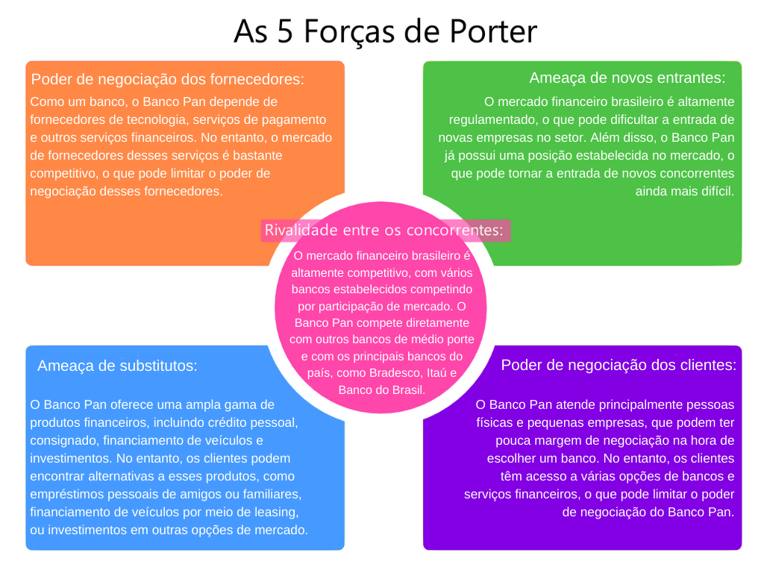

Figura 1 - *5 Forças de Porter.* Fonte: Elaborada pelos autores (2023).

Em resumo, a análise das 5 Forças de Porter é uma ferramenta importante para entender os fatores que afetam a posição de uma empresa no mercado. Ao aplicá-la ao Banco Pan, é possível identificar os concorrentes no setor, as relações com fornecedores e compradores, e possíveis ameaças externas. Com essas informações em mãos, a empresa pode se preparar para enfrentar os desafios do mercado e aproveitar as oportunidades para crescer e se destacar. A análise das 5 Forças de Porter, portanto, é uma etapa importante do planejamento estratégico e pode ser usada para melhorar a posição competitiva de qualquer empresa.

## 2.2 Análise do cenário: Matriz SWOT

A Matriz SWOT é uma ferramenta de análise de planejamento estratégico que auxilia as empresas a identificar seus pontos fortes, pontos fracos, oportunidades e ameaças. No caso do Banco Pan, essa matriz pode ajudar a entender como a instituição financeira pode explorar seus pontos fortes e oportunidades, enquanto minimiza seus pontos fracos e ameaças.

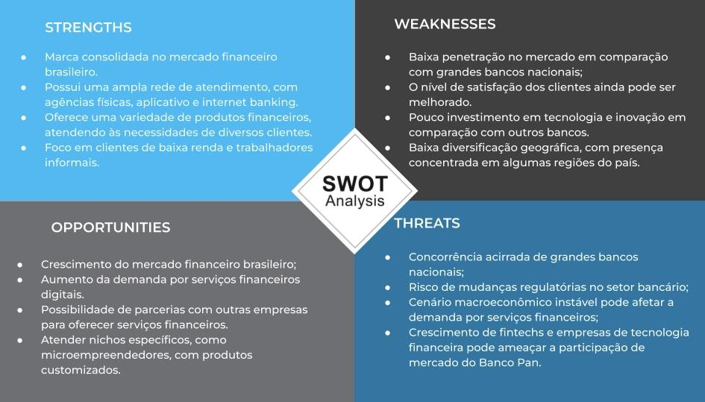

Figura 2 - *Matriz SWOT.* Fonte: Elaborada pelos autores (2023).

Em resumo, a Matriz SWOT é uma importante ferramenta de análise para o Banco Pan, pois permite que a instituição financeira identifique seus pontos fortes, pontos fracos, oportunidades e ameaças. A partir daí, o Banco pode elaborar um planejamento estratégico eficiente, que permita que a empresa atinja seus objetivos de negócio e se mantenha competitiva no mercado.

## 2.3 Proposta de Valor: Value Proposition Canvas

O Canvas Proposta de Valor tem como objetivo posicionar o produto no mercado de forma útil para o usuário. Na seção à direita, temos o perfil do cliente, onde estão listadas as tarefas que ele precisa realizar, suas dificuldades e os benefícios de usar o produto. Além disso, há o mapa de valor, que apresenta os produtos e as vantagens que eles oferecem, bem como as dores que resolvem. Dessa forma, o *Canvas proposta de valor* é essencial para visualizar de forma clara como os valores agregados aquele produto impactam o cliente.

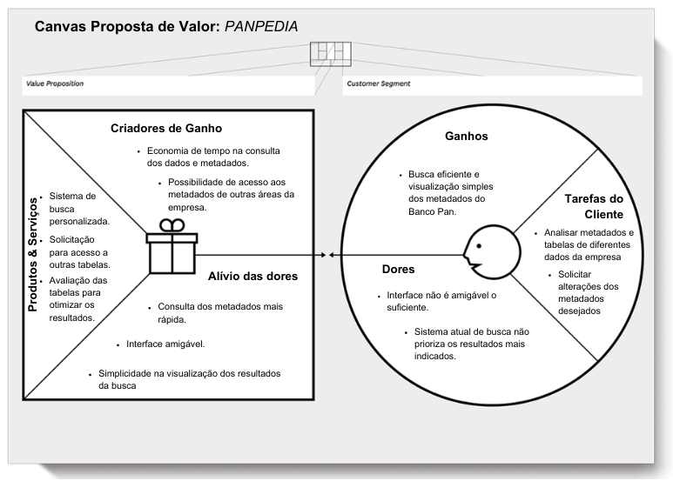

Figura 3 - *Canvas de Proposta de Valor.* Fonte: Elaborada pelos autores (2023).

Ao utilizar o Canvas Proposta de Valor (CPV), o grupo pôde identificar os principais benefícios que o novo sistema de governança de dados deveria oferecer para os usuários. Isso incluiu a melhoria da eficiência no processo de busca e gerenciamento de dados, a garantia da segurança e confidencialidade das informações e a possibilidade de solicitar e avaliar o acesso aos dados.

Ao identificar esses benefícios, o grupo pôde então trabalhar para definir como o novo sistema de busca de metadados poderia atender a essas necessidades. Por exemplo, foram identificadas funcionalidades específicas que deveriam ser incluídas no sistema, como um sistema de busca intuitivo e de fácil utilização, a possibilidade de solicitar e avaliar o acesso aos dados e a garantia da segurança e privacidade dos dados dos usuários.

Além disso, o CPV também ajudou a equipe a validar a proposta de valor do novo sistema de busca de metadados, garantindo que ela fosse clara e convincente para os usuários.

## 2.4 Matriz de Risco

A matriz de risco é uma ferramenta essencial para avaliar e gerenciar os riscos de um projeto. No caso do projeto de governança de dados para o Banco Pan, a matriz de risco é particularmente importante, pois pode ajudar a identificar e mitigar potenciais riscos associados à implementação do sistema de busca de metadados. O novo sistema tem como objetivo tornar o processo de busca e gerenciamento de dados mais eficiente e intuitivo para os usuários, mas é importante estar ciente dos possíveis riscos envolvidos no projeto. Nesta matriz de risco, foram identificados os principais riscos potenciais e suas respectivas probabilidades e impactos, classificando-os de acordo´, com seu impacto e a probabilidade de ocorrer.

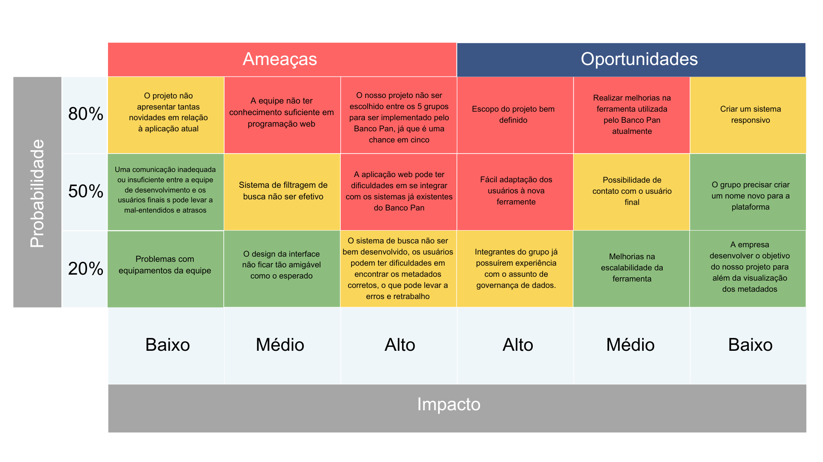

Figura 4 - *Matriz de Risco.* Fonte: Elaborada pelos autores (2023)

É importante ressaltar que a matriz de risco será atualizada regularmente à medida que o projeto evolui, para garantir que novos riscos sejam identificados e ações específicas sejam implementadas para minimizá-los. Ao utilizar a matriz de risco como uma ferramenta de gerenciamento de projetos, é possível identificar e reduzir os riscos associados à implementação do sistema de governança de dados e garantir que o projeto seja um sucesso.

# Requisitos do Sistema

## 3.1 Persona

Personas são representações fictícias de pessoas reais que ajudam as empresas a entender melhor seu público-alvo. Essas personagens são criadas a partir de informações coletadas por meio de pesquisas de mercado, análise de dados e entrevistas com clientes. Ao criar Personas, as empresas podem visualizar e entender melhor as necessidades, desejos, motivações e comportamentos dos seus clientes em potencial. Isso pode ajudar na criação de produtos e serviços mais relevantes, na melhoria da comunicação e no aumento da eficácia das campanhas de marketing. As Personas são uma ferramenta valiosa para qualquer empresa que deseja aprimorar sua compreensão do seu público e criar estratégias mais eficazes para atingi-lo.

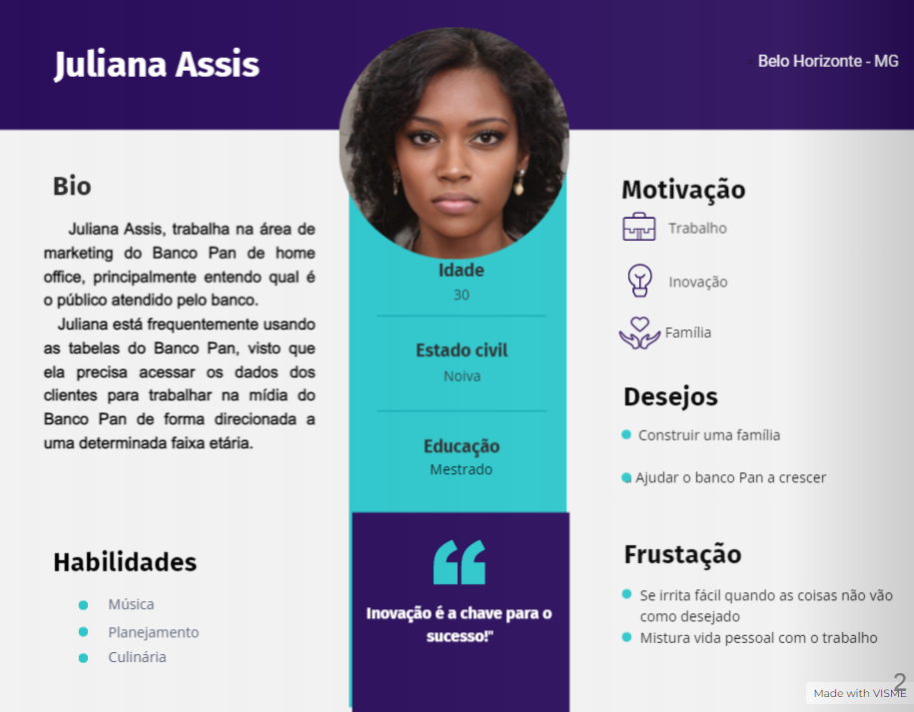

Figura 5 - *Persona Juliana Assis.* Fonte: Elaborada pelos autores (2023).

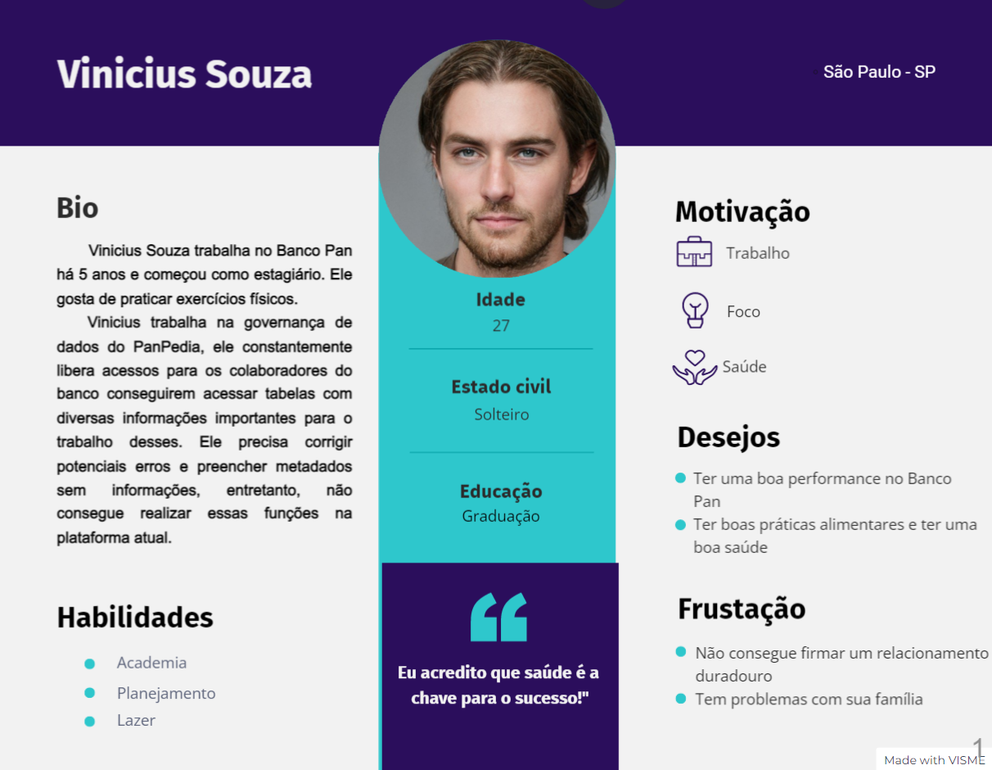

Figura 6 - *Persona Vinícius Souza.* Fonte: Elaborada pelos autores (2023).

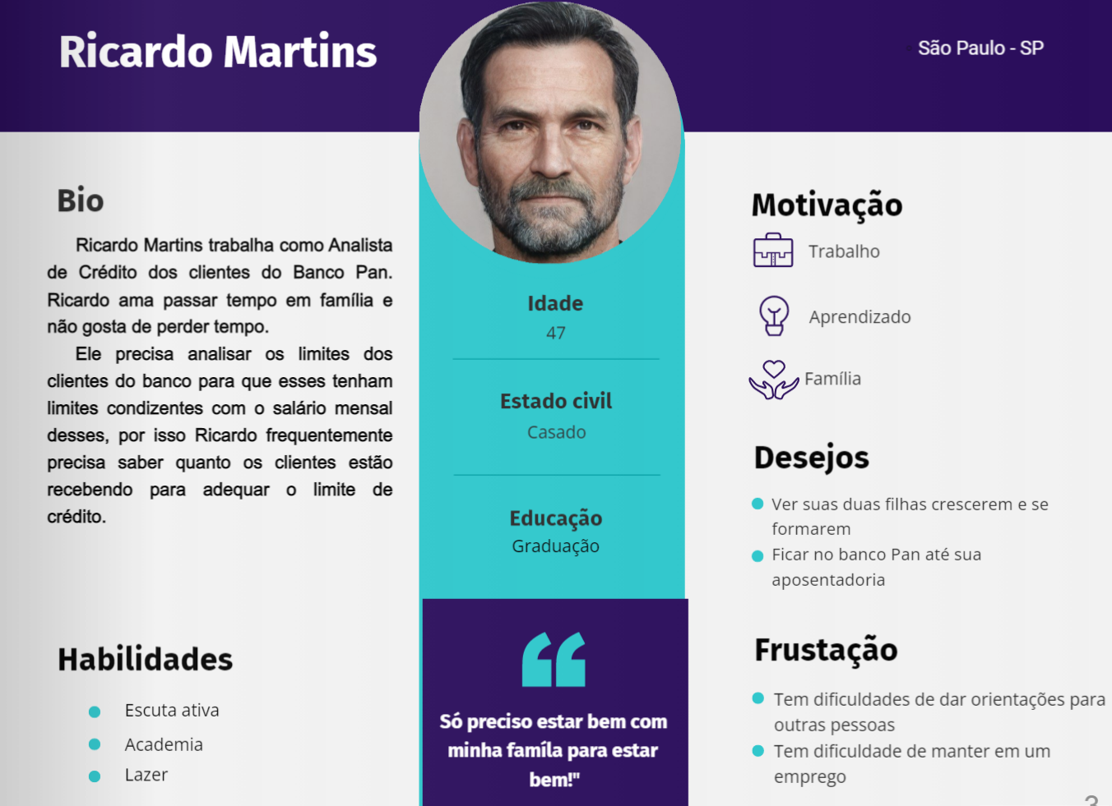

Figura 7 - *Persona Ricardo Martins.* Fonte: Elaborada pelos autores (2023).

Em resumo, a criação de Personas é uma etapa fundamental para o sucesso de um projeto. As Personas nos ajudam a entender melhor o público-alvo do produto ou serviço, permitindo que possamos desenvolver soluções mais eficientes e personalizadas para atender suas necessidades.

## 3.2 Histórias dos usuários (user stories)

User Stories (Histórias do Usuário) são uma técnica utilizada em desenvolvimento de software ágil para descrever as funcionalidades ou requisitos de um sistema de forma clara e objetiva. Elas são escritas do ponto de vista do usuário, permitindo uma melhor compreensão das suas necessidades e objetivos.

As User Stories são compostas por três elementos principais: a persona (ou usuário), a ação que o usuário deseja realizar e o objetivo final dessa ação. A persona representa o perfil do usuário que irá utilizar o produto ou serviço, podendo ser definida por suas características demográficas, profissionais e comportamentais. A ação descreve o que o usuário deseja fazer e como ele pretende realizar essa tarefa. O objetivo final define qual é o resultado esperado pela ação do usuário.

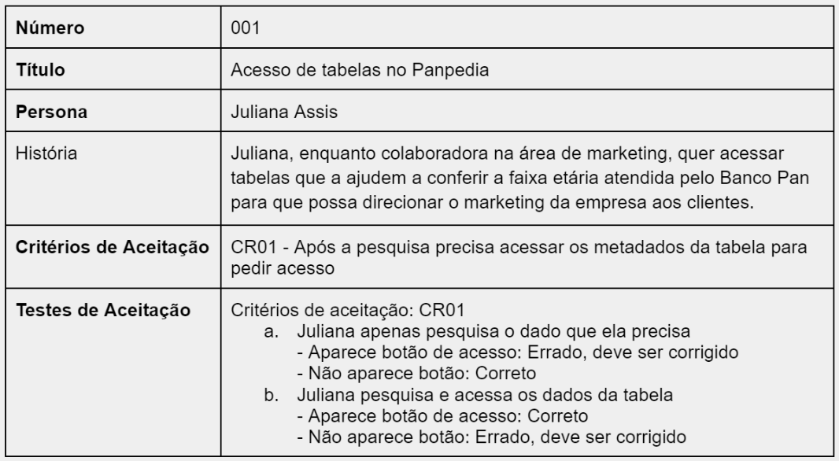

Figura 8 - *Acesso de tabelas no Panpedia.* Fonte: Elaborada pelos autores (2023).

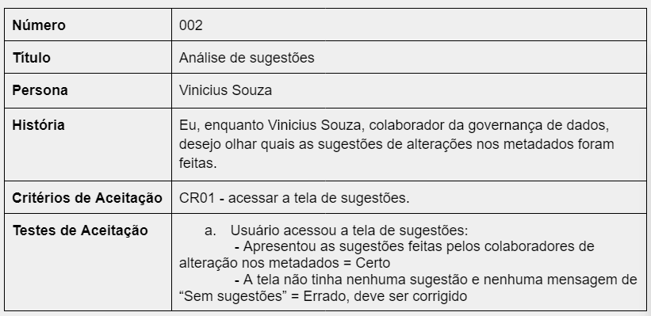

Figura 9 - *Análise de sugestões.* Fonte: Elaborada pelos autores (2023).

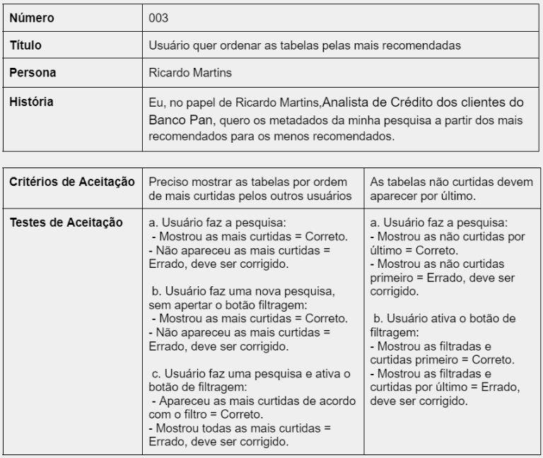

Figura 10 - *Usuário quer ordenar as tabelas pelas mais recomendadas.* Fonte: Elaborada pelos autores (2023).

Em suma, as User Stories são uma técnica simples e eficaz para descrever as necessidades do usuário em um projeto de desenvolvimento de software. Elas permitem que a equipe de desenvolvimento esteja alinhada em relação aos objetivos do projeto e priorize as funcionalidades mais importantes para o usuário.

# Arquitetura do Sistema

## 4.1 Módulos do Sistema e Visão Geral (Big Picture)

O desenvolvimento de um sistema envolve a criação de diferentes módulos que se interligam para formar uma plataforma completa e funcional. Cada módulo é responsável por uma funcionalidade específica do sistema e deve ser desenvolvido com cuidado para garantir que o software seja eficiente e confiável. Além disso, é importante que o sistema como um todo tenha uma visão geral clara, para que os usuários possam utilizá-lo de forma intuitiva e sem dificuldades.

Ao projetar e desenvolver um software, é essencial ter uma visão clara da arquitetura da aplicação. Isso inclui decisões importantes relacionadas à escolha de tecnologias, ferramentas e estruturas a serem usadas. Uma tabela de decisões de arquitetura pode ser uma ferramenta valiosa para documentar e rastrear essas decisões ao longo do ciclo de vida do projeto. A tabela permite que as equipes tenham uma visão geral de todas as decisões de arquitetura relevantes e ajuda a garantir que as decisões sejam bem informadas, consistentes e alinhadas aos objetivos do projeto. Neste contexto, apresentamos a seguir uma tabela de decisões de arquitetura que documenta as decisões-chave tomadas durante o projeto de uma aplicação web.

|  |  |
| --- | --- |
| **Problema de projeto** | A solução aborda o projeto de arquitetura geral. |
| **Resolução** | A hipótese é que a arquitetura dividida entre server side e user side permitirá que os usuários interajam com dados de forma fácil e eficiente, e o uso de ferramentas adicionais ajudará na gestão de metadados. |
| **Categoria** | A solução aborda o projeto de arquitetura geral. |
| **Hipóteses** | As restrições incluem o uso das ferramentas disponíveis, como NodeJS e SQLite, para o lado do servidor, e navegadores para o lado do usuário. |
| **Restrições** | As restrições incluem o uso das ferramentas disponíveis, como NodeJS e SQLite, para o lado do servidor, e navegadores para o lado do usuário. |
| **Alternativas** | Não consideramos outras alternativas |
| **Argumento** | Decidimos implementar uma arquitetura dividida entre server side e user side porque ela permitirá que os usuários interajam com dados de forma fácil e eficiente, além de fornecer uma gestão eficiente de metadados. Também escolhemos as ferramentas disponíveis, como NodeJS e SQLite, por sua popularidade e simplicidade. |
| **Implicações** | As decisões relacionadas incluirão as ferramentas específicas usadas para implementar o lado do servidor e do usuário, bem como as especificações de design e gestão de dados. |
| **Decisões relacionadas** | Outros requisitos incluirão segurança e escalabilidade da aplicação, bem como uma interface de usuário amigável. |
| **Artefatos** | Essa decisão será refletida na descrição geral da arquitetura da aplicação, bem como nas especificações de implementação para o lado do servidor e do usuário. |
| **Notas** | A equipe considerou várias opções para a arquitetura e as ferramentas utilizadas e decidiu com base na simplicidade, popularidade e desempenho. |

Tabela 1: *Tabela de Decisões de Arquitetura.* Fonte: Maxim, B. R.; Pressman, R. S. Adaptado de Template de Descrição de Decisões de Arquitetura. In: PRESSMAN, R. S.; MAXIM, B. R. Engenharia de Software: Uma Abordagem Profissional. Informações adicionadas pelos autores.

As hipóteses levantadas foram cuidadosamente analisadas, e a escolha da arquitetura dividida entre server side e user side, juntamente com as ferramentas externas e específicas, foi feita com base em fatores importantes como desempenho, popularidade e simplicidade. As restrições também foram levadas em consideração, garantindo a utilização de ferramentas disponíveis e confiáveis.

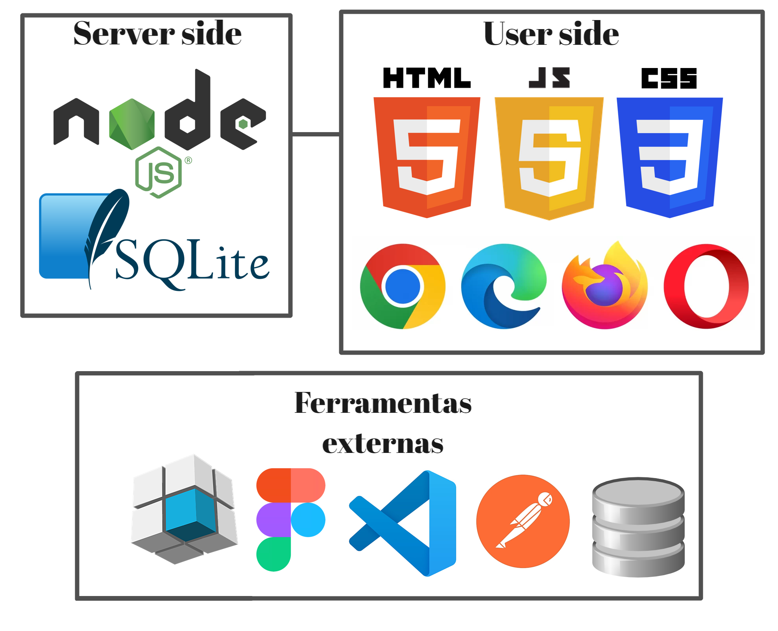

Figura 11: *Softwares utilizados.* Fonte: Elaborada pelos autores (2023).

Em conclusão, os módulos de um sistema são peças fundamentais para a criação de uma plataforma completa e funcional. Cada módulo deve ser desenvolvido com cuidado e atenção aos detalhes para garantir a eficiência e confiabilidade do software. Além disso, é importante que o sistema como um todo seja projetado com uma visão geral clara, para que os usuários possam utilizá-lo de forma intuitiva e sem dificuldades. Com uma boa estruturação de módulos e uma visão geral bem definida, é possível desenvolver sistemas de alta qualidade que atendam às necessidades dos usuários e agreguem valor ao negócio.

## 4.2 Tecnologias Utilizadas

A nossa aplicação web é uma das principais formas de interação entre os dados fornecidos pela empresa e seus colaboradores. Para que esse projeto seja bem-sucedido, é necessário utilizar as tecnologias mais adequadas para desenvolver uma plataforma funcional, segura e intuitiva. Sendo assim, existem diversas tecnologias disponíveis que podem ser utilizadas em diferentes etapas do processo de desenvolvimento, desde a criação do design até a implementação de funcionalidades avançadas. Pensando nisso, nós elaboramos uma tabela de tecnologias utilizadas durante o projeto.

|  |  |  |  |
| --- | --- | --- | --- |
| **TECNOLOGIA** | **DESCRIÇÃO** | **UTILIZAÇÃO** | **VERSÃO** |
| NodeJS | Plataforma de desenvolvimento de software de código aberto que permite a criação de aplicativos de rede escaláveis, principalmente servidores web. Ele utiliza a linguagem JavaScript e é conhecido por sua alta eficiência e capacidade de lidar com um grande número de conexões simultâneas. | Foi utilizado principalmente para desenvolvimento do servidor web. | 18.16.0 |
| SQLite | Sistema de gerenciamento de banco de dados relacional. | Utilizado para armazenamento de dados, banco de dados temporário e cache. | 2.3.0 |
| HTML (Hypertext Markup Language) | Linguagem de marcação padrão usada para criar e exibir conteúdo na web. Ela é composta de uma série de elementos e tags que indicam ao navegador como exibir o conteúdo, como texto, imagens e vídeos. | Foi usado para estruturar e organizar o conteúdo de páginas da web, para criar formulários de entrada de dados e para incorporar mídia, como vídeos e áudio. | HTML5 |
| JavaScript | Linguagem de programação amplamente utilizada no desenvolvimento web, tanto no lado do cliente (front-end) quanto no lado do servidor (back-end). | Utilizado para criar funcionalidades interativas no site, como manipulação de eventos do mouse e teclado. | Depende do navegador |
| CSS | Cascading Style Sheets (CSS) é uma linguagem de estilo utilizada para descrever a apresentação de um documento HTML ou XML. | O CSS é usado em conjunto com HTML e JavaScript para criar e estilizar páginas da web, tornando a experiência do usuário mais agradável e personalizada. | CCS3 |
| Navegadores | Navegadores são softwares que permitem aos usuários acessar a internet e visualizar conteúdos web, como páginas HTML, CSS e JavaScript. Existem vários navegadores disponíveis, como Google Chrome, Mozilla Firefox, Safari, Microsoft Edge e Opera, entre outros. | Os usuários da aplicação usarão para acessar o PANPEDIA. | Depende do navegador |
| DBSchema | Ferramenta utilizada para criar e gerenciar esquemas de banco de dados, permitindo definir tabelas, campos, chaves primárias e estrangeiras, entre outras funcionalidades. | Foi utilizado para criar e gerenciar a estrutura do banco de dados. | 9.3.0 |
| Figma | Editor gráfico de vetor e prototipagem de projetos de design baseado principalmente no navegador web. | Utilizamos para fazer nossos wireframes e protótipos. | Não se aplica |
| Visual Studio Code | Um editor de código-fonte desenvolvido pela Microsoft para Windows, Linux e macOS. | Foi usado para escrever, testar e depurar códigos de várias linguagens de programação. | 1.78 |
| Postman | O Postman é uma plataforma de colaboração para desenvolvimento de APIs. Ele permite que os desenvolvedores criem, testem e documentem APIs de forma rápida e fácil. | Foi usado para testar e depurar APIs, bem como para criar documentação e compartilhar informações sobre as APIs com suas equipes. | 9.16.0 |
| DB Browser | Um software gratuito e de código aberto que permite visualizar, editar e gerenciar bancos de dados SQLite. | Foi usado principalmente para a gestão de bancos de dados SQLite em projetos de desenvolvimento de software. | 3.10.1 |

Tabela 2: *Tabela de Tecnologias Utilizadas*. Fonte: Elaborada pelos autores (2023).

Em resumo, a escolha das tecnologias utilizadas no projeto é um dos principais fatores que determinam o seu sucesso. É fundamental que a nossa equipe esteja atualizada e saiba escolher as melhores ferramentas para cada etapa do processo. Com uma boa escolha de tecnologias, é possível desenvolver uma aplicação web de alta qualidade, que atenda às necessidades dos usuários e agregue valor ao negócio.

# UX e UI Design

Projeto das telas do sistema, e a análise da experiência do usuário em relação ao site “Panpedia”

## 5.1 Wireframe

Wireframes são esboços visuais básicos de uma interface de usuário, usados para planejar e projetar sites e aplicativos móveis. Eles representam a estrutura e a organização mais básica do conteúdo,como elementos de interface do usuário e fluxo de navegação de uma aplicação, sem se preocupar com o estilo visual final. Wireframes são uma ferramenta essencial no processo de desenvolvimento web, pois permitem que os designers e desenvolvedores criem uma compreensão comum do projeto e avaliem a usabilidade antes de gastar recursos valiosos no desenvolvimento.

**1º Parte : página Inicial (Figura 12)**

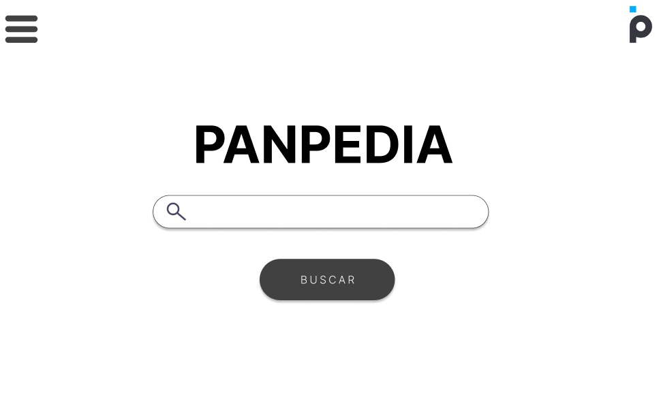

Figura 12 - *Página Inicial.* Fonte: Elaborada pelos autores (2023)

A primeira página do “Panpedia” de modo geral tem o objetivo de indicar intuitivamente ao usuário a barra de navegação para este realizar suas pesquisas. Apresenta além da pesquisa, a tela de “Overlay de mais informações” (2**º** Parte) , que é basicamente um acesso rápido a diversas páginas do site. Isso foi pensado caso o usuário queira acessar uma informação mais rapidamente, dessa forma, a experiência do usuário será mais intuitiva, fácil e agradável.

A “Página Inicial” contém:

a) Imagens:

1. Logo do site “Panpedia”

2. Logo do “Banco Pan”

b) Caixa de texto:

3. Barra de pesquisa: local ao qual os usuários poderão digitar os dados que desejam acessar

c) Botões:

4. Botão buscar: após o texto da barra de pesquisa ser digitado, e o botão “buscar” ser ativado, o usuário é encaminhado a “Página de resultados” (3**º** parte)

5. Botão acesso rápido: após o usuário clicar no botão “buscar”, automaticamente irá aparecer a tela de “ Overlay de mais informações ” (2**º** parte)

**2º Parte: overlay de mais informações (Figura 13)**

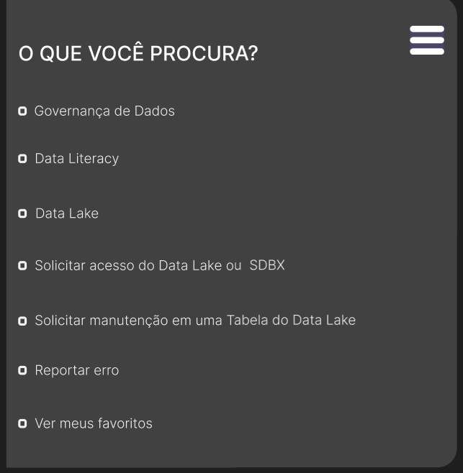

Figura 13 - *Overlay de mais informações.* Fonte: Elaborada pelos autores (2023).

A segunda tela do “Panpedia” se baseia em um acesso rápido, para que em qualquer página do site haja um guia de fácil acesso. Assim, a usabilidade se torna mais rápida e menos cansativa ao usuário, o que torna a experiência agradável e intuitiva. Essa tela na verdade pode ser acessada em qualquer página do site, visto que aparecerá sobrepondo as outras páginas todas as vezes que o botão 5.(acesso rápido) for ativado. Na sequência é mostrado um exemplo dessa sobreposição em relação à “Página Inicial” (1**º** Parte):



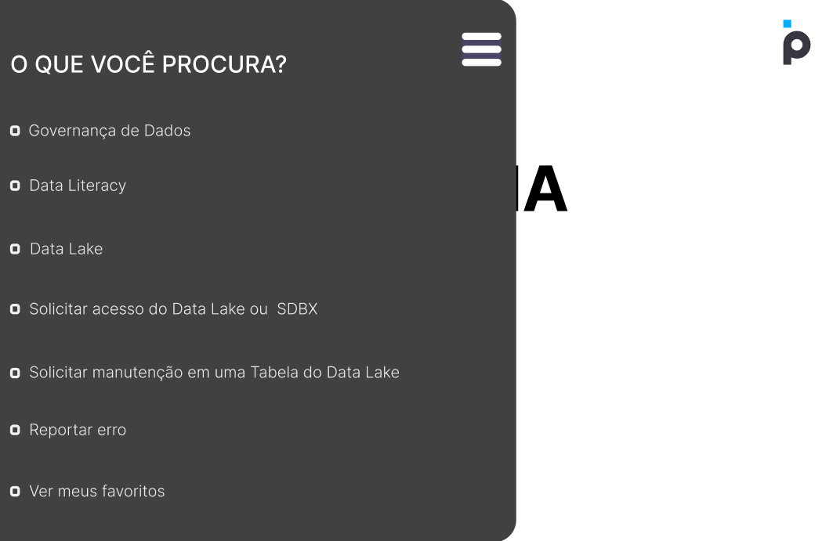

Figura 14 - *Overlay de mais informações com a Página Inicial.* Fonte: *Elaborada pelos autores* (2023)

Caso alguém queira que essa tela não apareça mais, basta clicar no botão 5. novamente.

A “Overlay de mais informações” contém:

a) Texto:

6. Texto explicativo: apenas um exemplo de possível texto sobre o acesso rápido

b) Botões:

7. Botões de abrir outras páginas: abre possíveis futuras páginas do projeto, os primeiros 5 botões ( de” Governança de Dados “ até “Solicitar manutenção em uma Tabela do Data Lake”) são apenas exemplos de possíveis páginas. Os últimos 2 botões “Reportar erro” e “Ver meus favoritos” levam respectivamente à uma página externa do Banco Pan destinada a isso e à “Página de tabelas favoritas.”(??**º** Parte)

**3º Parte: Página de resultados (Figura 15)**

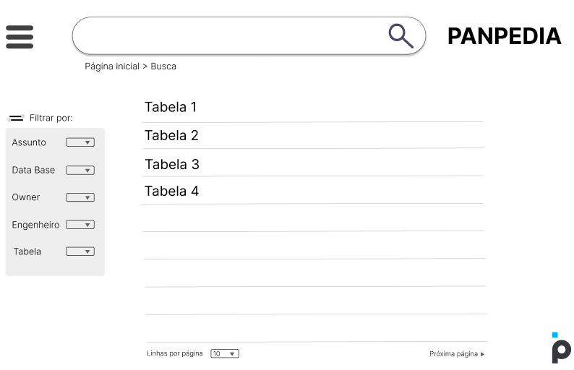

Figura 15 - *Página de resultados.* Fonte: Elaborada pelos autores (2023).

A “Página de resultados” contém:

a) Botões:

8. Logo do site “Panpedia”: redireciona para a “Página inicial”

9. Título de uma tabela que apareceu como resultado. Esse botão redireciona para a “Página dos metadados” (4° parte)

10. Breadcrumb: nessa área, o usuário acompanha sua localização na plataforma e tem o controle de voltar para alguma página anterior

11. O usuário pode escolher quantas linhas resultados aparecerá por página

12. O usuário pode avançar para a próxima página de resultados daquela busca

b) Caixa de seleção:

13. Filtrar por: Filtra os resultados daquela busca de acordo com cada categoria, que vai de “Assunto” até “Tabela”, por exemplo

**4º Parte: Página dos metadados (Figura 16)** 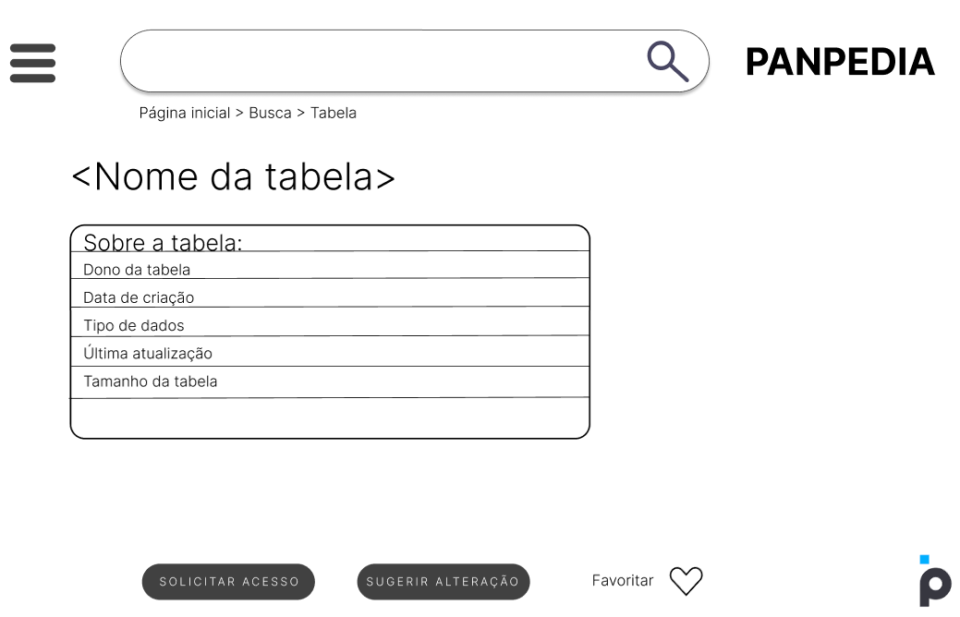

Figura 16 - *Página dos metadados.* Fonte: Elaborada pelos autores (2023)

A “Página de metadados” contém:

a) Botões:

14. Solicitar acesso: Redireciona para uma página externa do Banco Pan, onde o responsável pode permitir ou negar o acesso à tabela para aquele usuário  
15. Sugerir alteração: Redireciona para a página de alteração daqueles metadados (5° parte)

16. Favoritar: O usuário pode salvar aquela tabela em “Meus Favoritos” (6° parte)

a) Texto:

17. Nome da tabela

18. Tabela com os metadados da tabela original

**5º Parte: Página de alteração (Figura 17)**

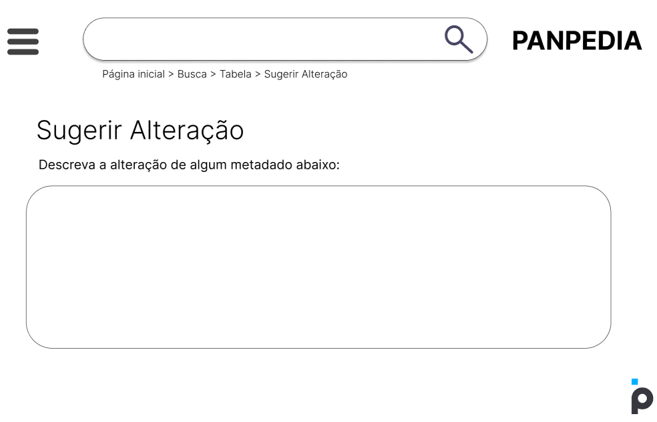

Figura 17 - *Página de alteração.* Fonte: Elaborada pelos autores (2023).

A “Página de alteração” contém:

a) Caixa de texto:

19. Sugerir alteração: campo em que os usuários poderão sugerir modificações

nos metadados da tabela, e o responsável poderá permitir ou negar

**6º Parte: Página dos Meus favoritos (Figura 18)**

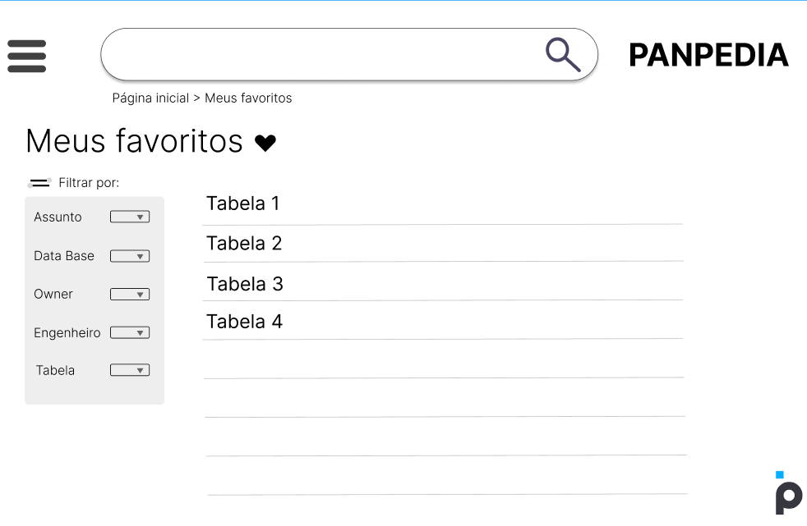

Figura 18 - *Página de Meus favoritos.* Fonte: Elaborada pelos autores (2023)

A “Página de Meus favoritos” contém:

a) Botões:

20. Título de uma tabela que foi salva pelo usuário como favorita. Esse botão redireciona para a “Página dos metadados” (4° parte)

b) Caixa de seleção:

21. Filtrar por: Filtra as tabelas que foram salvas como favoritas de acordo com cada categoria, que vai de “Assunto” até “Tabela”, por exemplo

Em resumo, wireframes são uma parte fundamental do processo de desenvolvimento de websites e aplicativos móveis. Eles permitem que os designers e desenvolvedores colaborem e compreendam a estrutura e organização de uma aplicação, antes de começar a trabalhar no design final. Com os wireframes, é possível avaliar a usabilidade da aplicação e fazer ajustes em seu fluxo de navegação, o que resulta em uma experiência do usuário mais eficiente e agradável. Em suma, investir tempo na criação de wireframes pode economizar recursos valiosos e resultar em uma aplicação final mais bem-sucedida.

## 5.2 Design de Interface - Guia de Estilos

Este guia é uma referência importante para garantir consistência e coesão visual e de experiência do usuário em todos os elementos da plataforma Panpedia. Seu objetivo é fornecer orientações claras e concisas para ajudar a criar uma interface intuitiva e fácil de usar para os usuários do Banco Pan. Nele estão contidas as informações principais referentes ao design, como as cores, tipografia e os ícones utilizados.

<https://docs.google.com/document/d/13uPLcUxLBxNGasgmOzNemDP3N_vc7D0icyYah0urYxU/edit?usp=sharing>

Acreditamos que, com uma interface consistente e bem projetada, os usuários poderão facilmente acessar e entender as informações necessárias para aprimorar a eficiência de acesso aos metadados.

# Projeto de Banco de Dados

O banco de dados do PanPedia foi criado com base em tabelas entregues pelo BancoPan, as tabelas Catalogo_Dados_Conexoes, Catalogo_Dados_Tabelas, Catalogo_Dados_Variaveis e Catalogo_Dados_Owners_Stewards são tabelas do parceiro que são usadas para mostrar os metadados no frontend. Além delas, criamos as tabelas, alteracoes e favoritos, para melhorar a experiência do usuário e adicionar novas funcionalidades no PanPedia. A tabela favoritos será preenchida com tabelas favoritadas e alteracoes será preenchida com chamados dos usuários para possíveis erros nos metadados.

**6.1 Modelo Conceitual**

O item 6.1 aborda o Modelo Conceitual, que é responsável por conectar um sistema de informação à realidade que ele representa. Existem quatro tipos de conexões com a realidade: conceitos, atributos, identificações e associações. O Modelo Entidade-Relacionamento (MER) é um modelo conceitual amplamente utilizado, que descreve entidades, atributos e relacionamentos. Assim, entidades são os objetos ou conceitos relevantes, os atributos são as características das entidades e os relacionamentos representam as interações entre elas. Portanto, o MER é uma representação gráfica que fornece uma visão clara dos elementos fundamentais do sistema de informação.

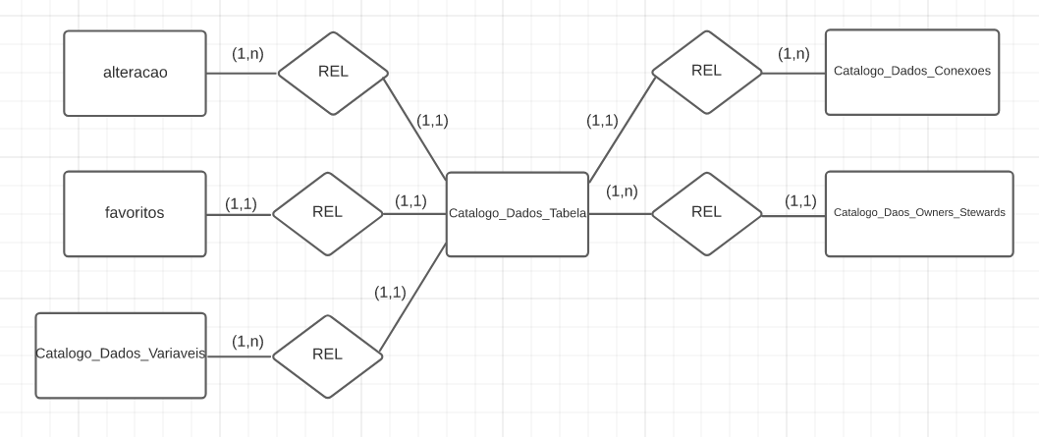

Figura 19 - *Modelo Conceitual.* Fonte: Elaborada pelos autores (2023).

Na figura 19 pode-se observar o modelo conceitual da nossa aplicação web. Os retângulos simbolizam as tabelas utilizadas no site e os triângulos são as relações entre tabelas. A principal tabela é a Catalogo_Dados_Tabelas, que se relaciona com todas as tabelas.

A cardinalidade entre alteracao e Catalogo_Dados_Tabela é de (1,n) e (1,1), visto que uma tabela pode ter diversas sugestões de alterações e uma alteração é de apenas uma tabela. Ademais, a relação entre Catalogo_Dados_Tabela e favoritos é de apenas (1,1), visto que uma tabela só pode ser favoritada uma vez e cada favorito se relaciona a uma única tabela. A cardinalidade entre Catalogo_Dados_Tabela e Catalogo_Dados_Variaveis é de (1,n) e (1,1), visto que uma tabela tem diversas variáveis e as variáveis são relacionadas a apenas uma tabela.Somado a isso, a relação entre Catalogo_Dados_Tabela e Catalogo_Dados_Conexoes é de (1,n) e (1,1), visto que uma tabela tem diversas conexoes e as conexoes são relacionadas a apenas uma tabela. Além disso, cardinalidade entre Catalogo_Dados_Tabela e Catalogo_Dados_Owners_Stewards é de (1,1) e (1,n), visto que uma tabela tem apenas um steward e um owner e esses podem ser responsáveis por diversas tabelas.

O Modelo Entidade-Relacionamento ajudou na montagem e estruturação do banco de dados. Esse foi modelado e aprofundado, com a finalidade de criar os próximos modelos da aplicação web, por exemplo a criação do modelo lógico.

## 6.2 Modelo Lógico

O modelo lógico é uma representação abstrata dos dados em um sistema de banco de dados. Ele descreve a estrutura e as relações entre os dados, sem se preocupar com a implementação física. O modelo lógico identifica entidades, atributos e relacionamentos. Geralmente, é representado por meio de diagramas de entidade-relacionamento. O modelo lógico é muito importante em um banco de dados, visto que serve como base para criar o esquema do banco de dados, que define a estrutura física do banco de dados. Em suma, o modelo lógico fornece uma visão organizada dos dados, facilitando o projeto e o desenvolvimento do banco de dados.

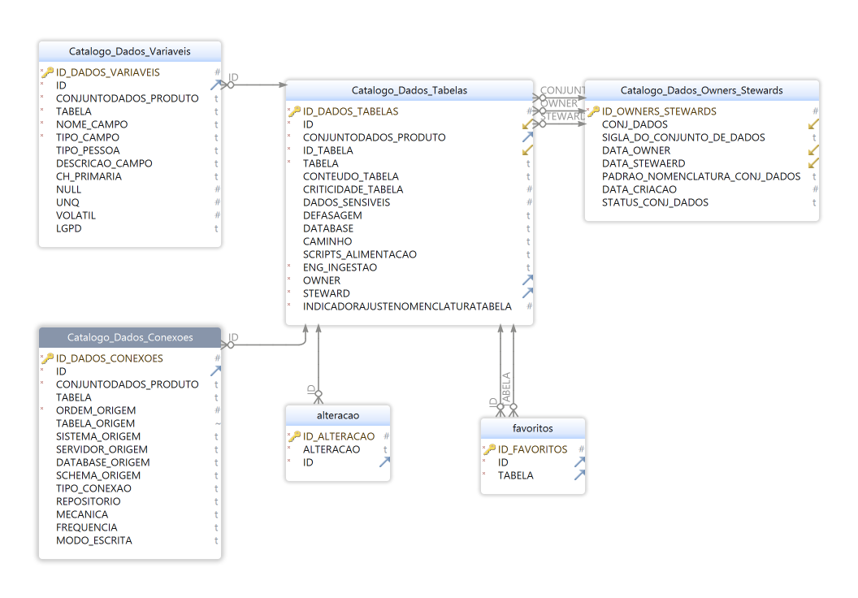

Figura 20: *Modelo lógico.* Fonte: Elaborada pelos autores (2023).

Nosso modelo lógico foi feito baseado em nosso modelo conceitual, há as mesmas tabelas se relacionando da mesma forma, entretanto, esse modelo possui mais detalhes do nosso banco de dados.

Os campos das tabelas Catalogo_Dados_Tabelas, Catalogo_Dados_Owners_Stewards Catalogo_Dados_Conexoes e Catalogo_Dados_Variaveis são principalmente onde se encontra as informações dos metadados que serão mostrados no PanPedia. Os campos das outras tabelas ajudam a auxiliar nas funcionalidades do site.

As tabelas se relacionam assim como no Modelo Entidade-Relacionamento, a principal chave estrangeira é o atributo ID, que é utilizado para identificar tabelas. As tabelas Catalogo_Dados_Owners_Stewards e Catalogo_Dados_Tabelas se relacionam por meio de três atributos, Owner, Steward e ConjuntodeDados, que são únicas na tabela Catalogo_Dados_Owners_Stewards, entretanto em Catalogo_Dados_Tabela ela se repete.

A produção do modelo lógico ajuda de maneira mais concreta a pensar na aplicação web. Com esse modelo pronto, a produção do modelo físico, o qual introduz o conceito específico de banco de dados, é feito de forma facilitada.

Com o banco de dados finalizado, é possível desenvolver o backend e o frontend do site, ou seja, finalizar a aplicação web do PanPedia.

# Testes de Software

## 7.1 Teste de Usabilidade

## 

Os testes de usabilidade da aplicação web de pesquisa em banco de dados, desenvolvida pelos alunos do Instituto de Tecnologia e Liderança (Inteli), tiveram o objetivo central de identificar possíveis falhas que poderiam comprometer a interação dos usuários com a plataforma. Questões como fluxo de navegação, clareza das instruções, feedback visual e simplicidade de uso foram criteriosamente avaliados.

A execução dos testes ocorreu no próprio Campus do Inteli, abrangendo colaboradores de vários setores. Esta ação objetivava apurar a experiência dos usuários ao interagir com a ferramenta de pesquisa criada pelos estudantes da instituição, bem como identificar possíveis problemas de usabilidade que pudessem influenciar a performance e a eficiência da ferramenta.

O processo de testes se iniciou com a escolha de um grupo de alunos. Posteriormente, a aplicação foi examinada por três desses indivíduos, que exploraram o fluxo de pesquisa, a interface do usuário e a experiência de uso como um todo.

Seguindo a avaliação preliminar, os alunos testadores forneceram feedback sobre suas experiências através de um relatório. Os testes foram realizados sem a interferência dos desenvolvedores, o que permitiu um olhar imparcial sobre a aplicação.

A partir da coleta e análise dos resultados dos testes, foram identificados alguns pontos de atenção na interface do usuário, incluindo a necessidade de uma maior clareza nas instruções. No entanto, a maioria dos usuários ressaltou a funcionalidade e utilidade da aplicação, ainda que sugerissem algumas melhorias para aumentar a usabilidade e tornar a ferramenta mais intuitiva.

* + Com base no feedback coletado, foram destacados pontos específicos para melhorias na plataforma:
  + Conclusão da implementação das telas restantes, garantindo uma experiência de uso completa e sem interrupções;
  + Aumento do tamanho do botão de fechar, visando uma melhor visualização e interação do usuário;
  + Melhorias na página de resultados, para que a informação seja apresentada de maneira mais clara e acessível;
  + Aperfeiçoamento da separação do filtro para facilitar sua identificação e uso.

Diante desses apontamentos, os próximos passos da equipe responsável pelo Panpedia será aplicar as melhorias sugeridas para que o resultado final seja uma plataforma de uso satisfatório para o usuário.

Ademais, segue a documentação feita a partir do resultado do Teste SUS e dados coletados [Apêndice]. Foram elaborados templates de acordo com as respostas de cada usuário.

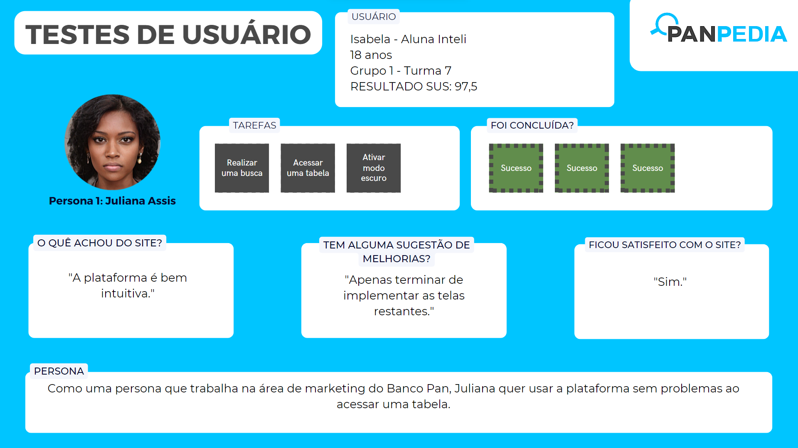

Figura 21: *Teste Persona Juliana.* Fonte: Elaborado pelos autores

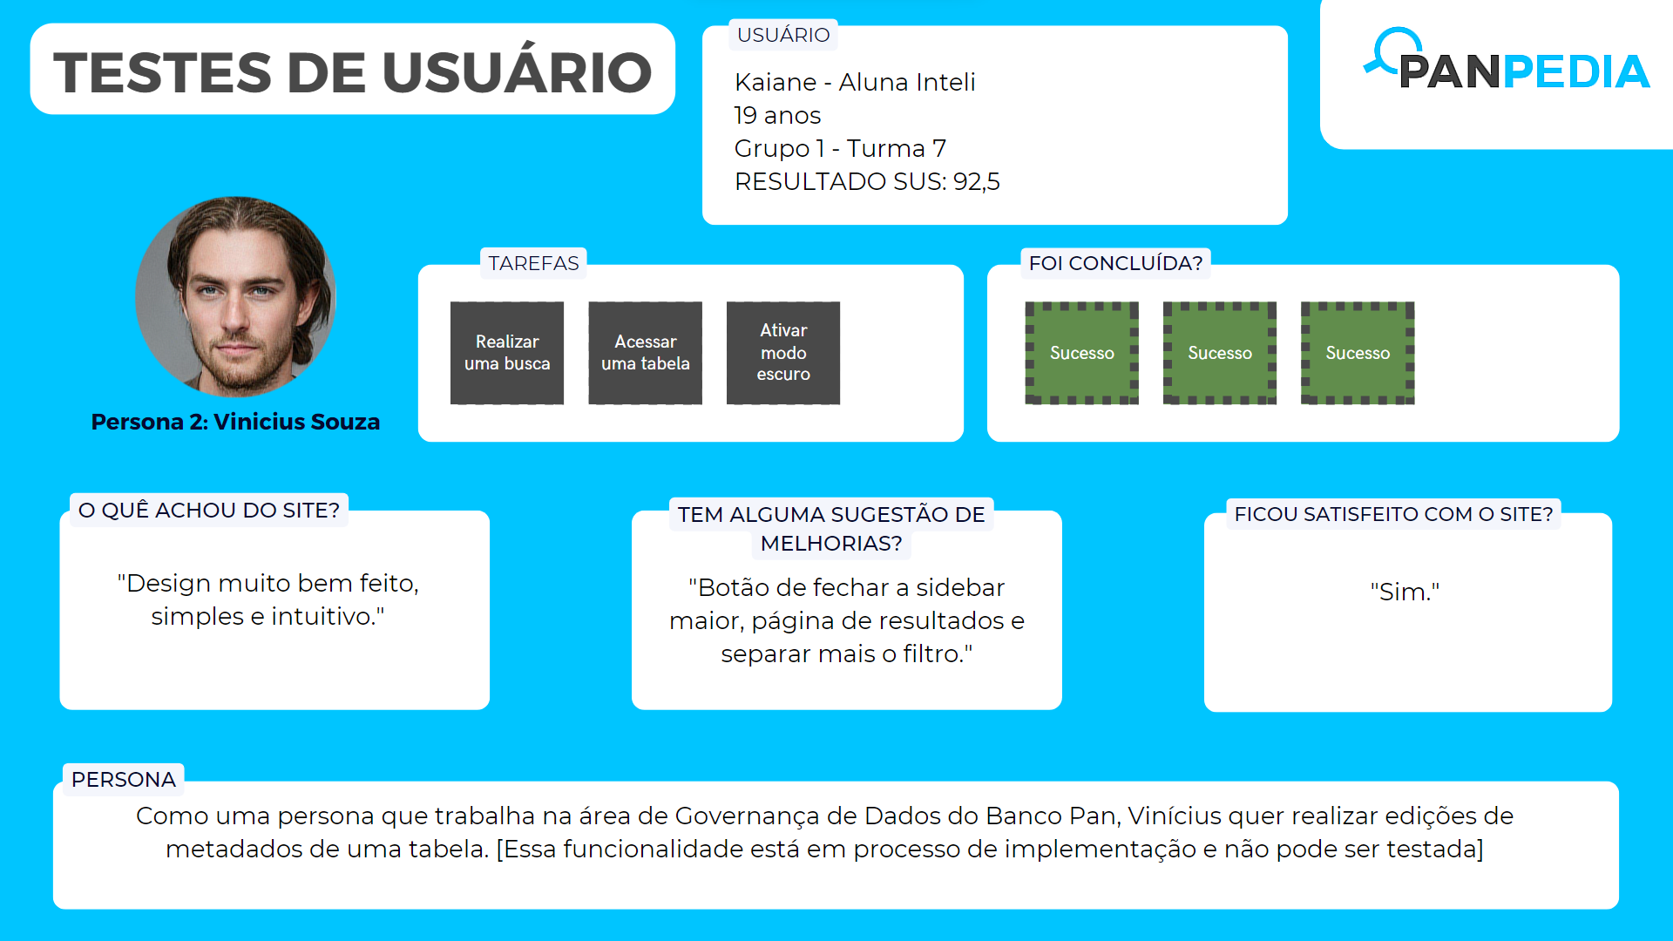

Figura 22: *Teste Persona Vinicius.* Fonte: Elaborado pelos autores

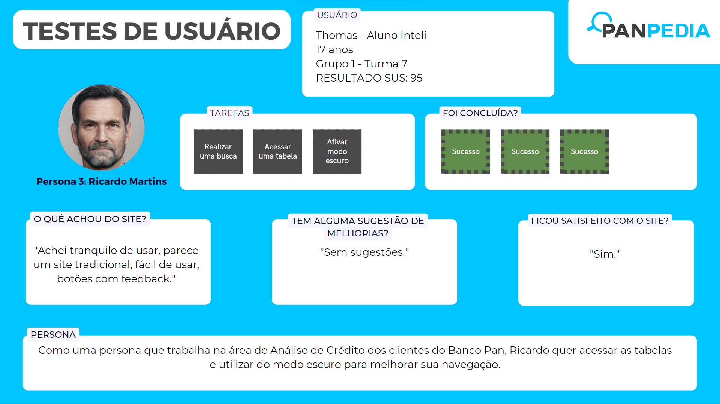

Figura 23: *Teste Persona Ricardo.* Fonte: Elaborado pelos autores

A fim de avaliar a qualidade da aplicação em relação à experiência do usuário, o formulário SUS (System Usability Scale) foi utilizado.. O SUS Score é uma métrica amplamente adotada para avaliar a usabilidade de sistemas, como websites, aplicativos e produtos. Consistindo em um questionário composto por 10 afirmações relacionadas à experiência do usuário, o SUS Score possibilita a medição da facilidade de uso, eficiência e satisfação geral. As pontuações individuais são somadas, com ajustes específicos para cada afirmação, resultando em uma escala de 0 a 100. Quanto maior a pontuação, maior é a percepção de usabilidade pelos usuários. Essa métrica desempenha um papel valioso ao orientar melhorias e refinamentos nos sistemas, visando proporcionar uma experiência cada vez mais satisfatória para os usuários. A média da pontuação do formulário SUS em nossa aplicação foi de 95 pontos, o que indica que o Panpedia está seguindo altos padrões de experiência do usuário.

# 

# Referências

PAN. Sobre o Pan: Banco Pan. Disponível em: https://www.bancopan.com.br/sobre-o-pan-banco-pan/. Acesso em: 25 abr. 2023.

ARTBREEDER. Artbreeder. Disponível em: https://www.artbreeder.com/. Acesso em: 26 abr. 2023.

ATLASSIAN. User Stories. Disponível em: https://www.atlassian.com/agile/project-management/user-stories. Acesso em: 27 abr. 2023.

Pressman, R. S., & Maxim, B. R. (2016). Engenharia de software: uma abordagem profissional. McGraw Hill Brasil.

UX Design Brasil. O que é o SUS (System Usability Scale) e como usá-lo em seu site. Disponível em: https://brasil.uxdesign.cc/o-que-é-o-sus-system-usability-scale-e-como-usá-lo-em-seu-site-6d63224481c8. Acesso em: 8 jun. 2023.

# Apêndice

Endpoint é a URL que permite que uma aplicação ou site se comunique com um serviço web, realizando solicitações de informações ou ações específicas. O provedor da API é responsável por disponibilizar os endpoints e garantir o seu correto funcionamento, incluindo a atualização e manutenção da documentação que descreve a estrutura dos endpoints. O usuário da API se compromete a utilizar os endpoints de acordo com as orientações do provedor, respeitando as políticas de segurança e privacidade estabelecidas.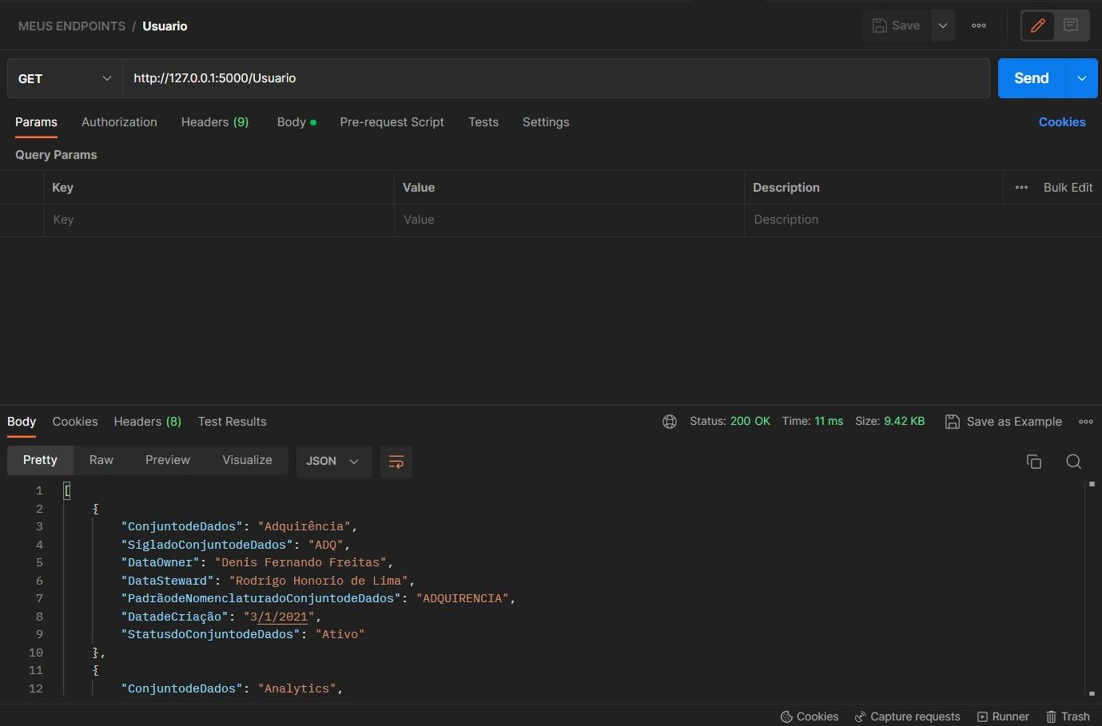

Figura 24: *Endpoint 1: Usuários .* Fonte: Elaborada pelos autores (2023).

Endpoint de visualização do usuário, a partir dele é possível ver as informações dos usuários que foram inseridos.

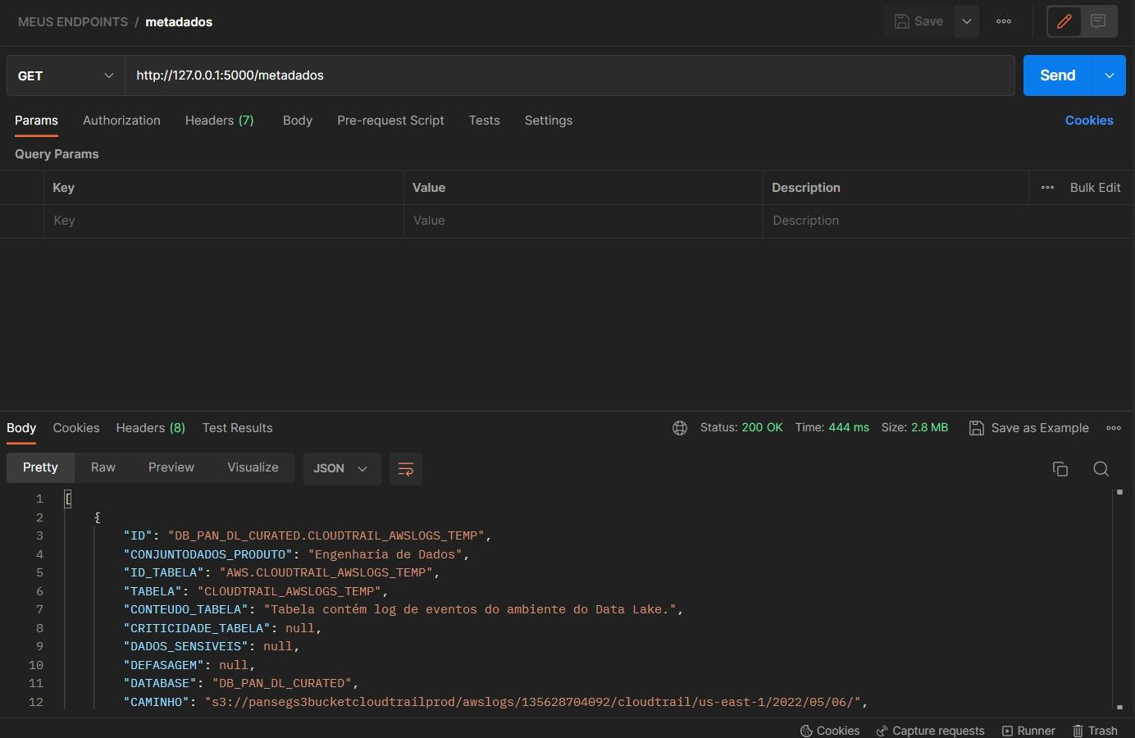

Figura 25: *Endpoint 2: Metadados .* Fonte: Elaborada pelos autores (2023).

Endpoint de visualização dos metadados das tabelas, a partir dele é possível ver as informações dos metadados das diversas tabelas dentro do PanPedia.

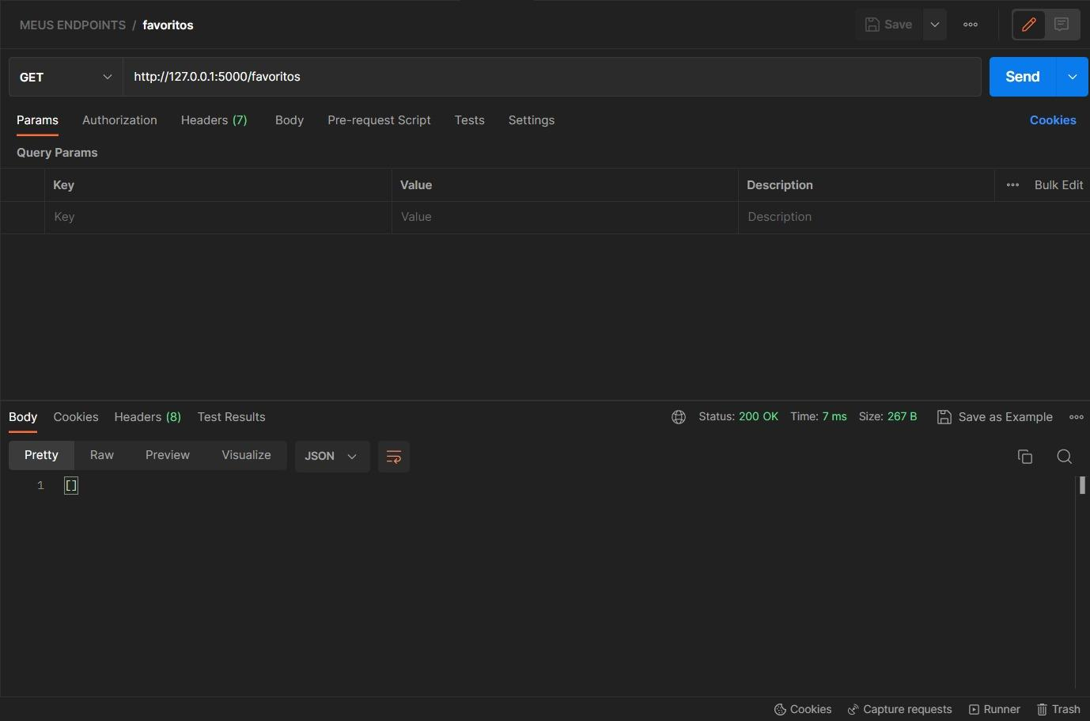

Figura 26: *Endpoint 3: Favoritos .* Fonte: Elaborada pelos autores (2023).

Endpoint de visualização das tabelas favoritadas pelo usuário, a partir dele é possível ver as tabelas que os usuários curtiram e desejam ver novamente.

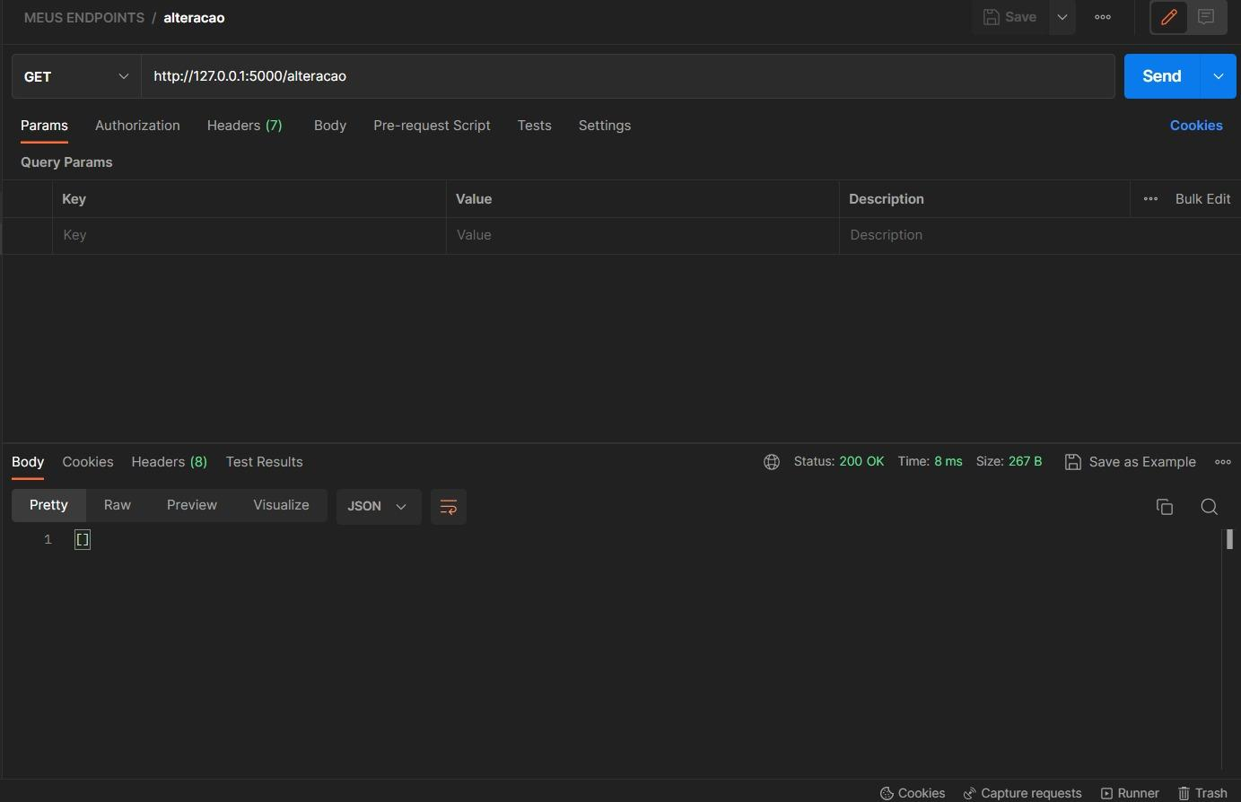

Figura 27: *Endpoint 4: Alteração .* Fonte: Elaborada pelos autores (2023).

Endpoint de escrita de possíveis alterações dos metadados das tabelas , a partir dele é possível pedir alterações em possíveis erros nos metadados.

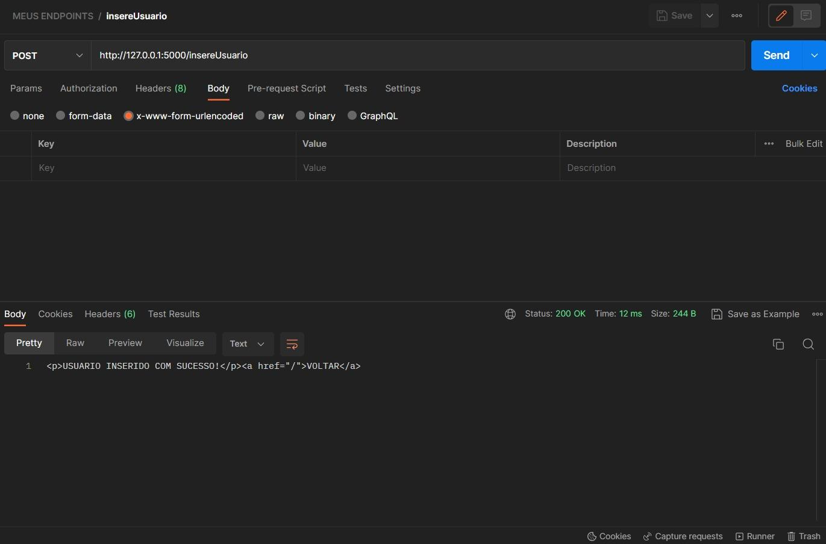

Figura 28: *Endpoint 5: Insere usuário .* Fonte: Elaborada pelos autores (2023).

Endpoint de inserção do usuário, a partir dele é possível ver as inserir novos usuários que ficaram visíveis no endpoint Usuários.

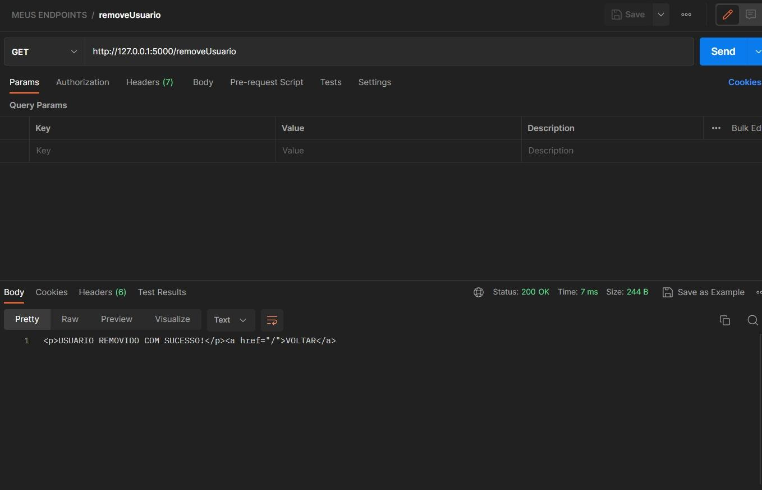

Figura 29: *Endpoint 6: Remove usuário .* Fonte: Elaborada pelos autores (2023).

Endpoint de remoção do usuário, a partir dele é possível ver as remover usuários que serão eliminados do endpoint usuários.

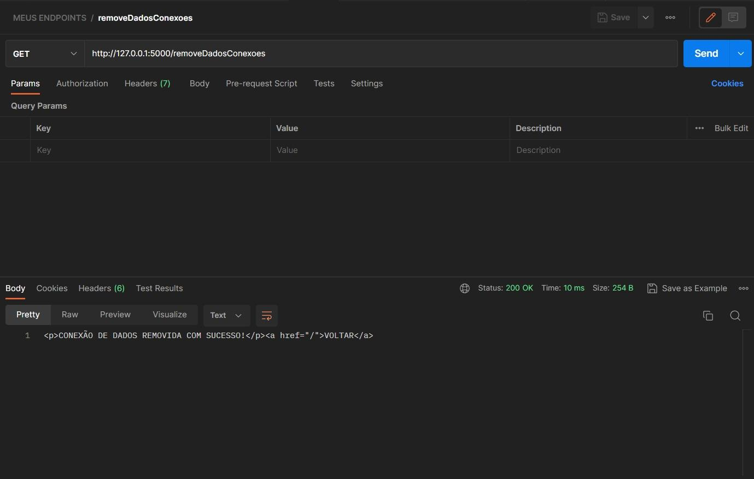

Figura 30: *Endpoint 7: Remove dados e conexões .* Fonte: Elaborada pelos autores (2023).

Endpoint de remoção de dados, a partir dele é possível remover dados que serão eliminados do site.

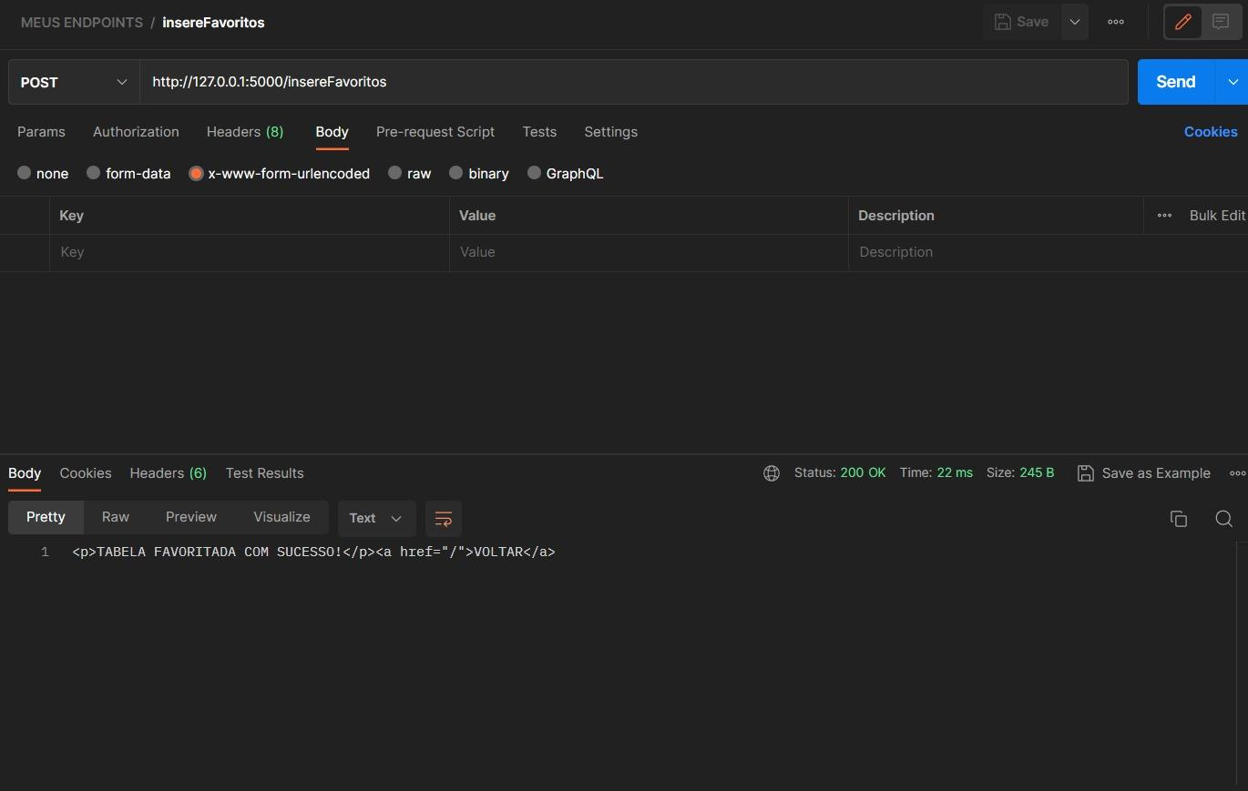

Figura 31: *Endpoint 8: Insere favoritos .* Fonte: Elaborada pelos autores (2023).

Endpoint de inserção de favoritos, a partir dele é possível inserir novos favoritos que estarão no endpoint Favoritos.

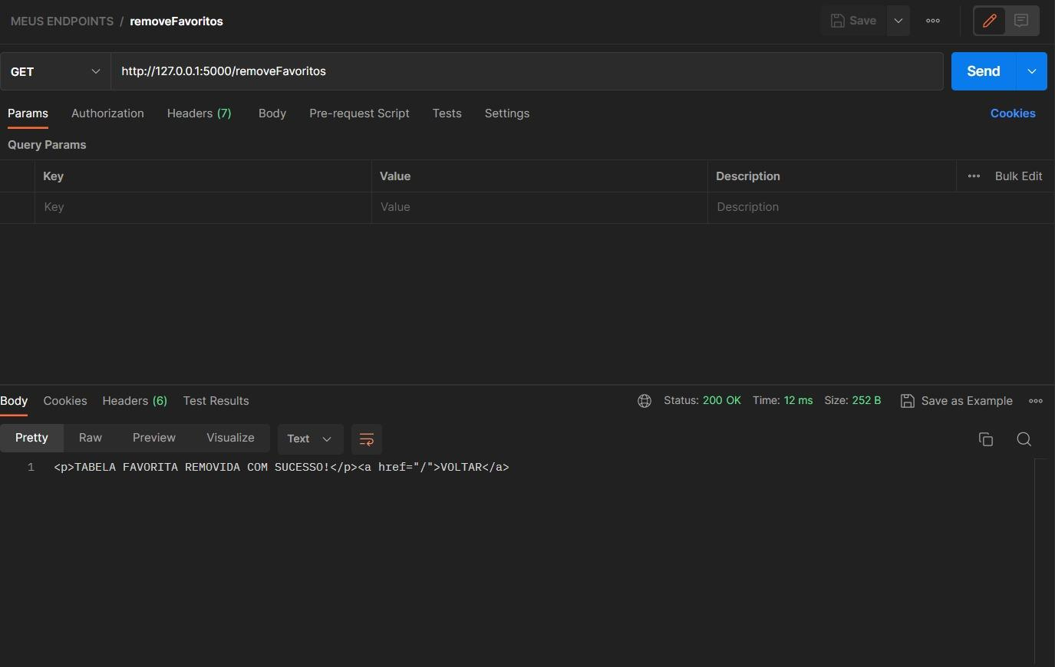

Figura 32: *Endpoint 9: remove favoritos .* Fonte: Elaborada pelos autores (2023).

Endpoint de remoção de favoritos, a partir dele é possível retirar novos favoritos que não estarão no endpoint Favorito

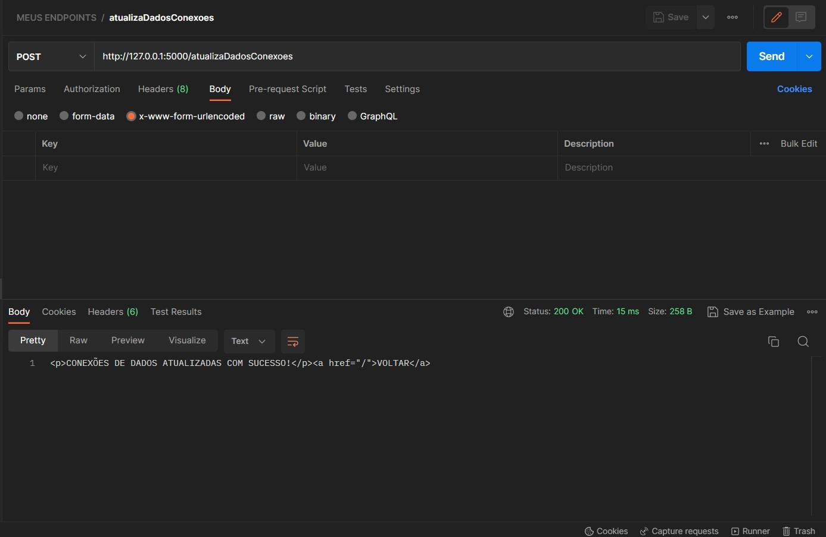

Figura 33: *Endpoint 10: Atualiza Dados Conexões.* Fonte: Elaborada pelos autores (2023).

Endpoint de inserção de dados, a partir dele é possível inserir dados que serão adicionados ao site.

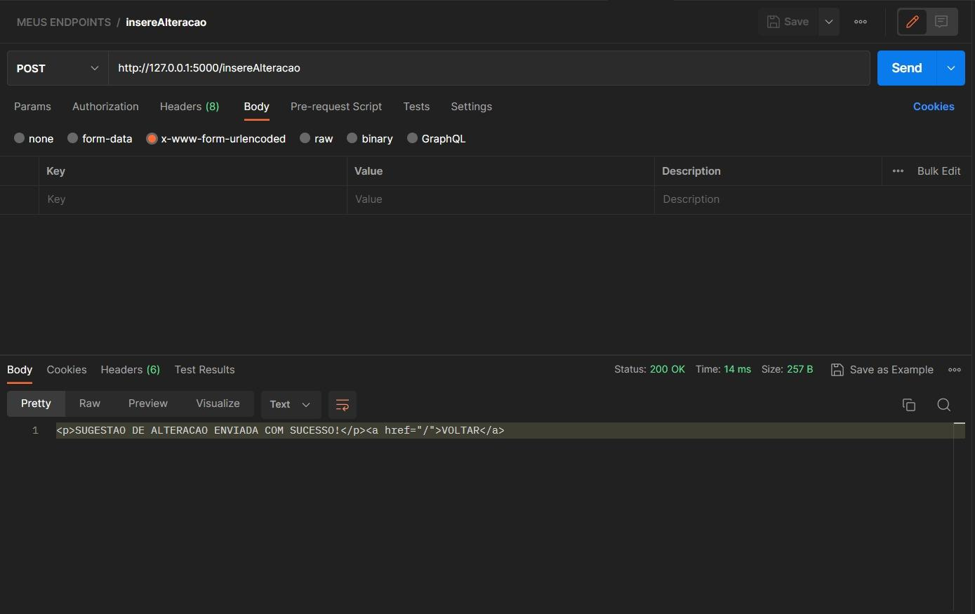

Figura 34: *Endpoint 11: Insere alteração .* Fonte: Elaborada pelos autores (2023).

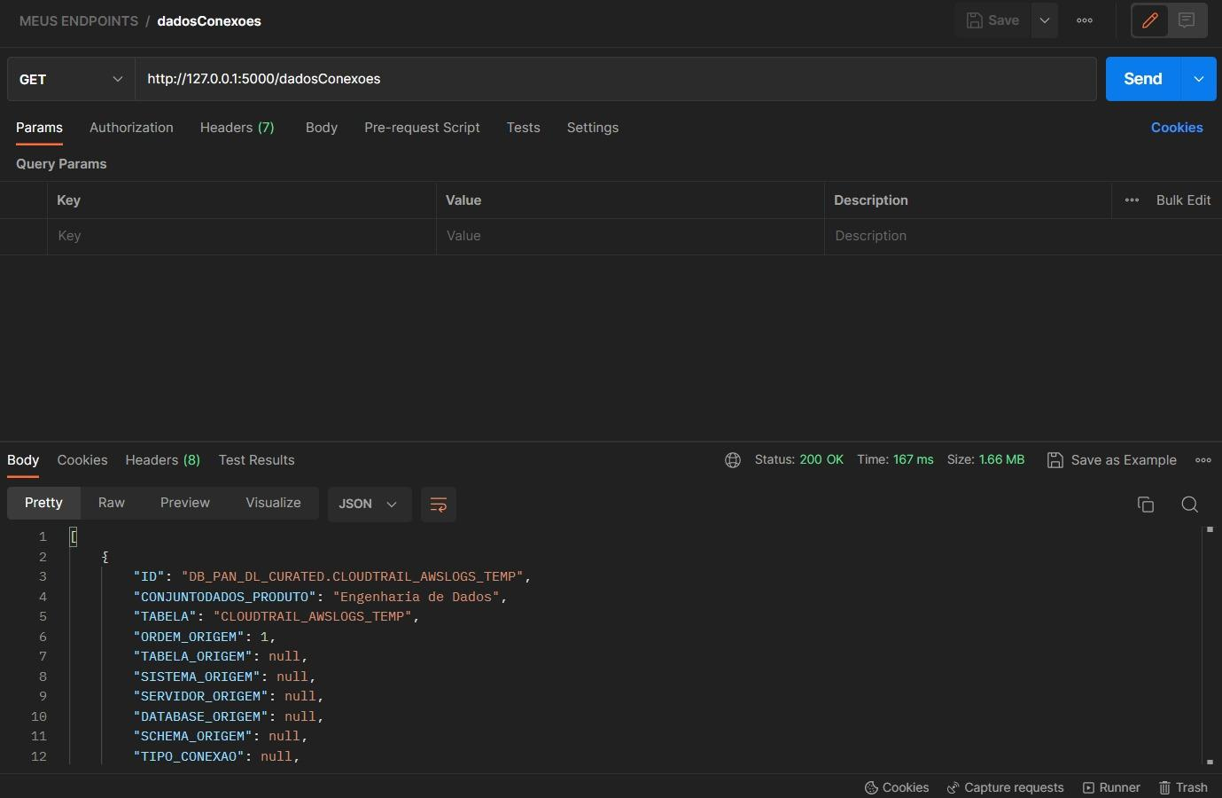

Figura 35: *Endpoint 12: Dados conexões .* Fonte: Elaborada pelos autores (2023).

Endpoint de visualização de dados, a partir dele é possível visualizar dados que foram inseridos no site.

Os endpoints auxiliam na continuidade do projeto, visto que, com esse finalizado, a aplicação web terá maior escalabilidade, ou seja, será possível adicionar novos funcionamentos sem atrapalhar o projeto. Em resumo, os endpoints são pontos de acesso estruturados que melhoram a organização, escalabilidade, manutenção e integração de uma aplicação web.

Para melhor visualização dos endpoints, basta acessar o link abaixo.

<https://app.getpostman.com/join-team?invite_code=7109fc23a4f6336a28c7f8136ab7a7d0&target_code=28eca6b3fde88e9a5101df008346ad15>

O formulário SUS foi aplicado com o propósito de definir a qualidade da aplicação nos conceitos de experiência do usuário. O SUS Score, ou System Usability Scale, é uma métrica amplamente utilizada para avaliar a usabilidade de sistemas, sejam eles websites, aplicativos ou produtos. Composto por um questionário com 10 afirmações relacionadas à experiência do usuário, o SUS Score permite medir a facilidade de uso, eficiência e satisfação geral. As pontuações individuais são somadas, sendo ajustadas de acordo com cada afirmação, e o resultado final varia de 0 a 100. Quanto maior a pontuação, maior é a usabilidade percebida pelos usuários. Essa métrica é valiosa para orientar melhorias e refinamentos nos sistemas, buscando proporcionar uma experiência cada vez mais satisfatória para os usuários.

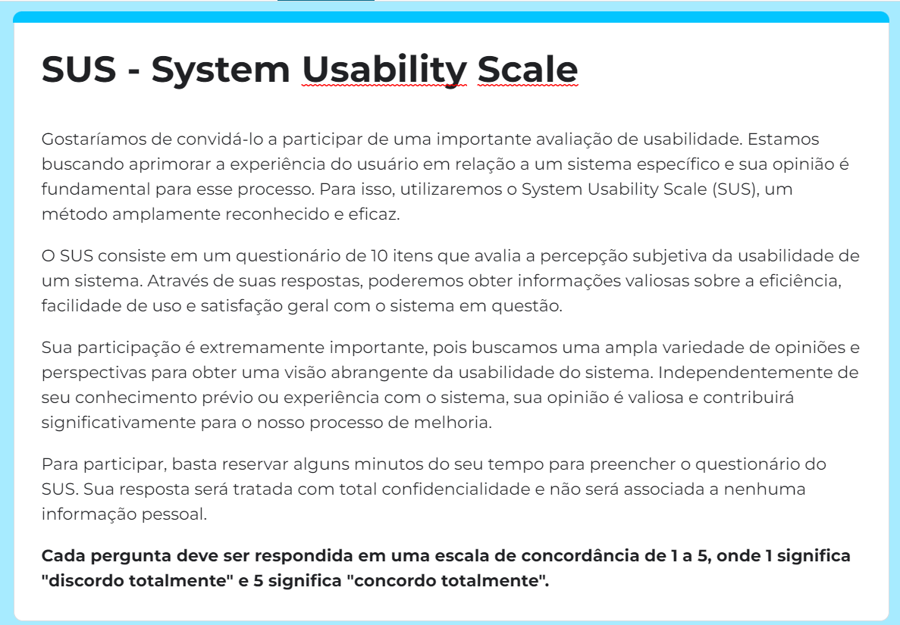

Figura 36: *Introdução ao forms.* Fonte: Elaborado pelos autores.

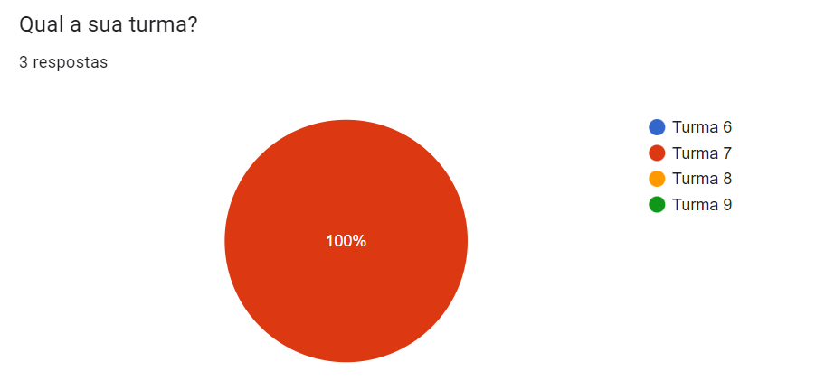

Figura 37: *Pergunta turma.* Fonte: Elaborado pelos autores.

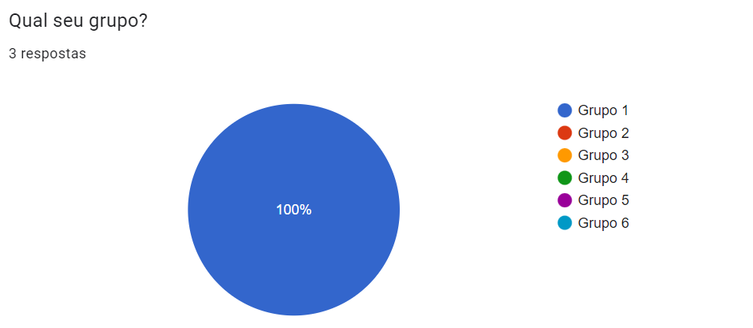

Figura 38: *Pergunta grupo.* Fonte: Elaborado pelos autores

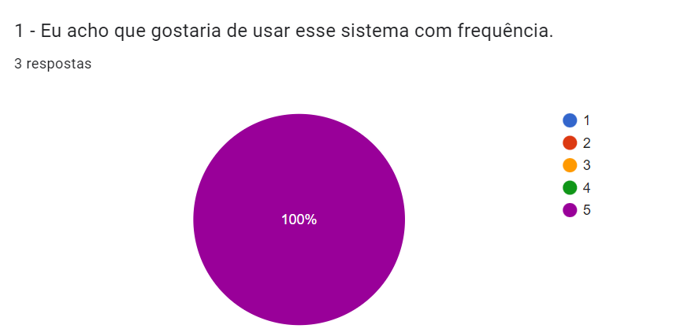

Figura 35: *Pergunta um.* Fonte: Elaborado pelos autores

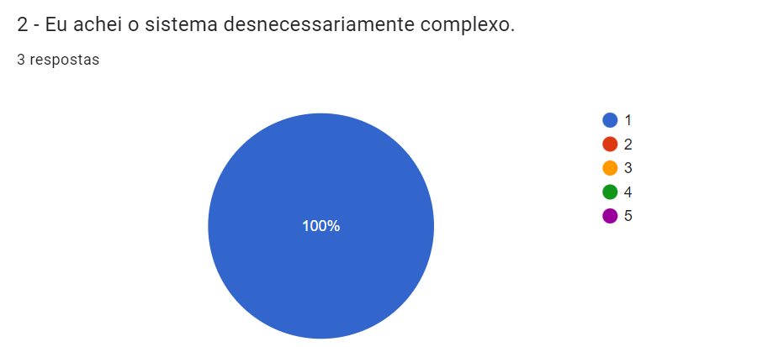

Figura 39: *Pergunta dois.* Fonte: Elaborado pelos autores

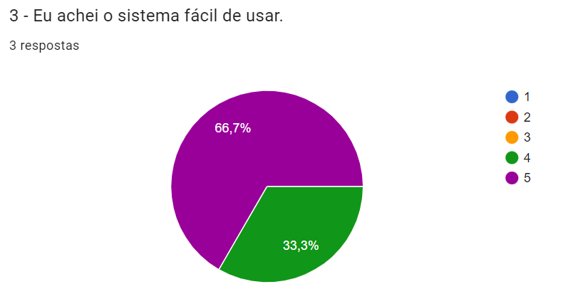

Figura 40: *Pergunta três.* Fonte: Elaborado pelos autores

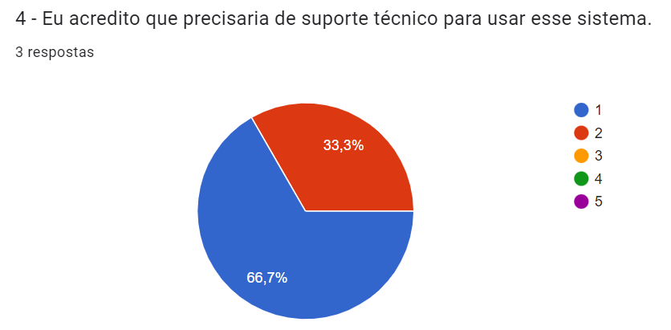

Figura 41: *Pergunta quatro.* Fonte: Elaborado pelos autores

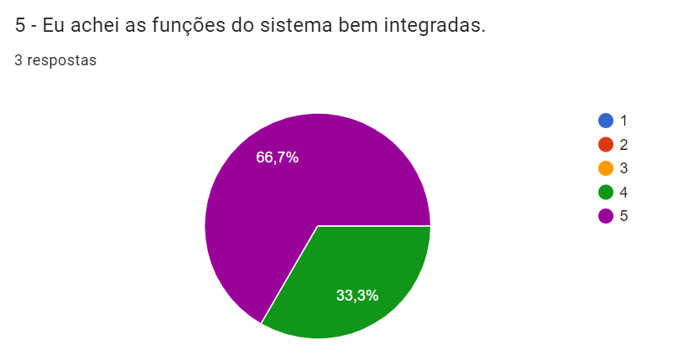

Figura 42: *Pergunta cinco.* Fonte: Elaborado pelos autores

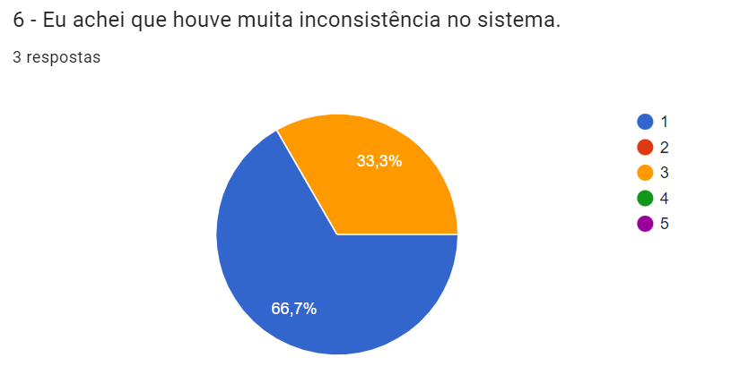

Figura 43: *Pergunta seis.* Fonte: Elaborado pelos autores

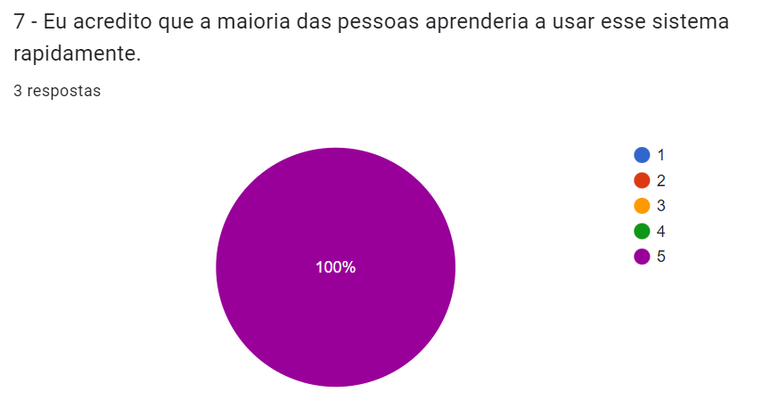

Figura 44: *Pergunta sete.* Fonte: Elaborado pelos autores

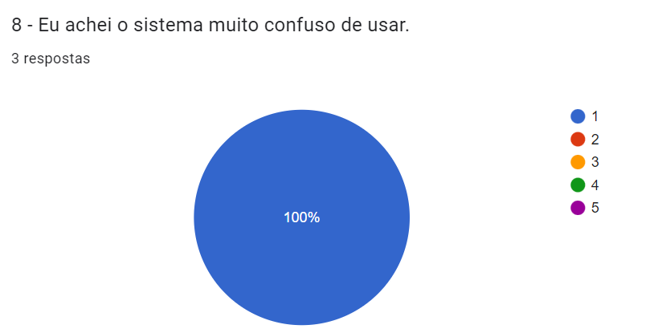

Figura 45: *Pergunta oito.* Fonte: Elaborado pelos autores

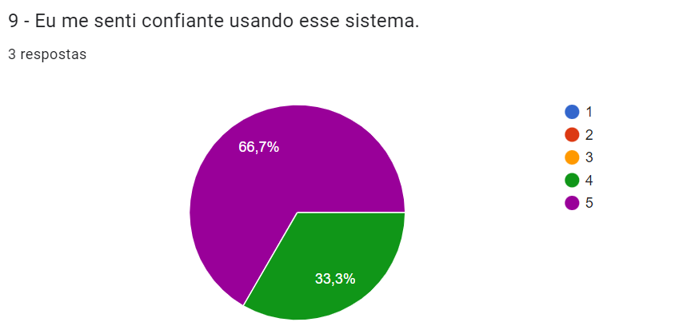

Figura 46: *Pergunta nove.* Fonte: Elaborado pelos autores

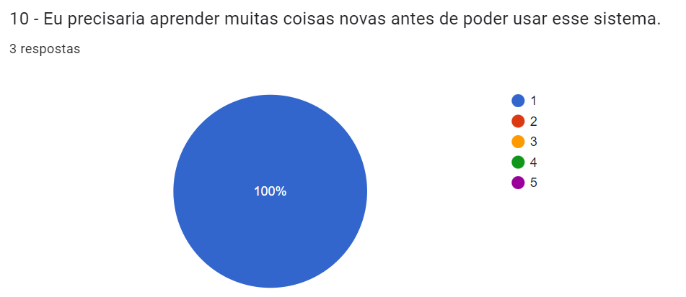

Figura 47: *Pergunta dez.* Fonte: Elaborado pelos autores

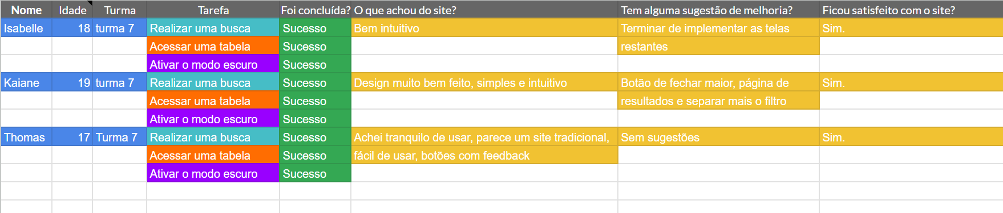

Figura 48: *Dados dos testes.* Fonte: Elaborado pelos autores